1.Коротко про головне

У 2016 році публічні бібліотеки району продовжували свій розвиток як важливі соціально-культурні та бібліотечно-інформаційні заклади.
2016 рік пройшов під знаком відзначення :
20-річчя Конституції України,
25-річчя Незалежності України,
Року англійської мови в Україні,
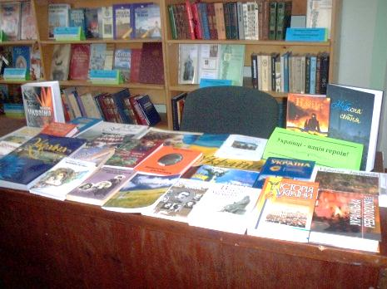
150-річчя від дня народження М.С.Грушевського,
Року Святого Милосердя,
160-річчя з дня народження Івана Франка,
145 річниці від дня народження Лесі Українки.

Бібліотеки Софіївщини активізували патріотичну складову соціокультурної діяльності, проводили численні заходи, акції на підтримку українського війська та висвітлення героїзму патріотів, захисників Вітчизни. Минулий рік відзначений багатьма змістовними заходами у бібліотеках .
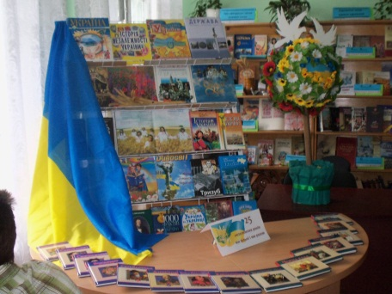

2.Концептуальні напрямки
розвитку бібліотек району

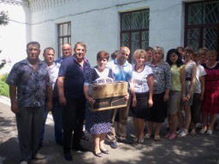
Упродовж 2016 року КЗ «Софіївська центральна районна бібліотека» та бібліотеки району працювали над виконанням важливої місії – позитивно впливати на культурний та духовний рівні формування громади.
Для цього бібліотеками були виконані такі функції та завдання:
- формування серед масового користувача потреби в читанні;
- застосування інноваційних форм обслуговування користувачів;
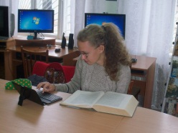
- виховання художнього смаку за допомогою пропаганди творчості класиків, творів різних жанрів найкращих вітчизняних і зарубіжних авторів;
- доступ до комп’ютера для використання інформації з навчальною метою; організація дозвілля різних категорій населення;
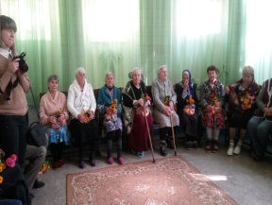
- підвищення інтересу користувачів, а в першу чергу юнацтва та молоді, до історії та культури рідного краю.
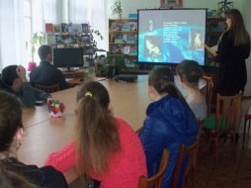
Кожен новий рік привносить в життя наших бібліотек зміни, які роблять бібліотечне обслуговування більш різностороннім. Попри те, що 2016-й був надзвичайно нелегким, ми намагались, зберігаючи бібліотечні традиції, вдосконалюватись, впроваджувати інновації, бути активними, помітними, сучасними та креативними. Для нас важливо - отримати публічну оцінку діяльності, щоб розвиватися далі, щоб ще чіткіше вловлювати і враховувати у своїй роботі читацький пульс, і продовжувати йти в ногу з часом. Бібліотеки Софіївського району в цей непростий для нашої країни час стали для своїх користувачів «острівцем спокою» та «аптекою для душі», намагалися створити затишний, комфортний бібліотечний простір та позитивну енергетику.
3.Соціальна значущість
бібліотек району

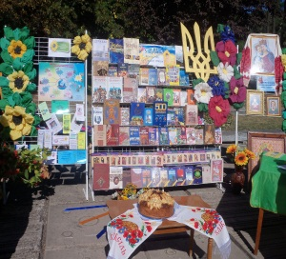
Закріплюючи свій імідж освітніх, культурних та інформаційних центрів, бібліотеки району своїми пріоритетами на 2016 рік вважали:

- всебічну підтримку читання, підвищення інтересу до книги, бібліотеки;
- підняття рівня української державності та національної свідомості
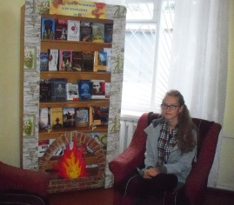
користувачів;
- забезпечення функціональності та комфортності бібліотечного простору
та максимальне розкриття бібліотечного фонду для користувачів;
- залучення до співпраці державних установ, освітніх закладів, громадських
організацій, споріднених установ;
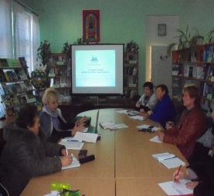
- впровадження в процес популяризації книги та читання новітніх форм
бібліографії, засобів сучасних медіа-технологій та інформаційних ресурсів
Internet;
- залучення населення до участі в заходах по популяризації книги, читання,
розширення сервісу послуг;
- організацію дослідницької діяльності прогностичного характеру для
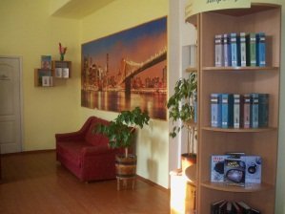
вдосконалення бібліотечного обслуговування населення;
- посилення інформаційного потенціалу бібліотек за допомогою новітніх
технологій, нарощування обсягів електронних ресурсів бібліотеки шляхом
формування власних бібліографічних та повнотекстових баз даних;
- вдосконалення системи підвищення професійної компетенції бібліотечних
працівників району ;
- підтримка і реалізація державних, регіональних та районних програм.

Бібліотечний колектив району в 2016 році працював під девізом: «Оперативно. Професійно. Комфортно».

Визначивши основні групи користувачів, ми намагалися розвивати індивідуальний підхід в роботі, максимально задовольняючи потреби кожної категорії відвідувачів. Традиційні форми обслуговування доповнялись
інноваційними підходами, що дозволило підвищити якість бібліотечних послуг.
Послугами бібліотек району протягом 2016 року скористалися 14454 користувача, в т.ч. ЦРБ – 3072. Загальна кількість відвідувань -101604, в т.ч. ЦРБ – 23351. Відвідування Інтернет – центрів -5870, в т.ч. ЦРБ -3007. Книговидача становить 262434 документа, з них в ЦРБ – 71487.

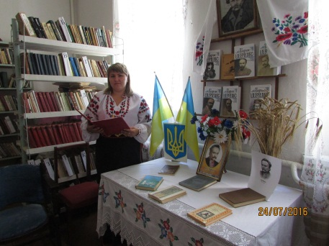
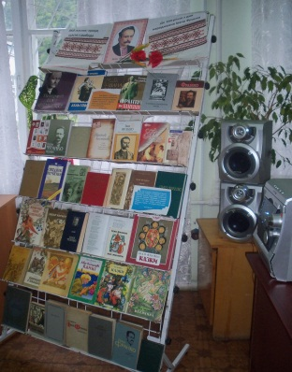
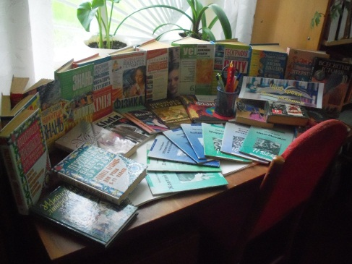

4.Організація бібліотечного
обслуговування населення

Населення району в 2016 році обслуговували 26 бібліотек , в тому числі : КЗ «Софіївська центральна районна бібліотека», КЗ «Софіївська районна дитяча бібліотека» та 24 сільські бібліотеки. Продовжували роботу 2 нестаціонарні пункти обслуговування при КЗ «Софіївська центральна районна бібліотека». До Вакулівської об’єднаної громади ввійшло 4 сільські бібліотеки: Вакулівська, Жовтянська, Мар’ївська та Нововасилівська.
У бібліотеках району працює 36 бібліотечних працівників, 8 мають вищу освіту, в т.ч. 1 - вищу спеціальну та 23 – базову вищу, в т.ч. базову спеціальну -16.

За стажем роботи: до 3 років стажу мають – 5, до 10 років - 8 бібліотечних працівників, 10-20 років – 6, понад 20 років – 17.

В 2016 році в бібліотечну сім’ю влилися молоді працівники, в Авдотівській, Макортівській та Водянській сільських бібліотеках почали працювати бібліотекарі з вищою педагогічною освітою.

В КЗ «Софіївська центральна районна бібліотека» функціонують структурні підрозділи:
- Відділ обслуговування користувачів (абонемент, юнацький абонемент,читальний зал);
- Інформаційно – бібліографічний відділ;
- Відділ комплектування та обробки літератури;
- Інформаційно – ресурсний центр.

Працівники КЗ «Софіївська центральна районна бібліотека» та КЗ «Софіївська районна дитяча бібліотека» працювали на повні посадові оклади. З 25 працівників сільських бібліотек лише 5 працювали на повний посадовий оклад, на 0,75 – 7,на 0,5- 12,на 0,25 – 1.
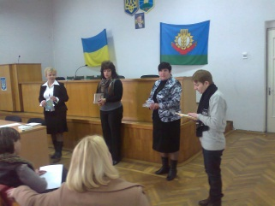
Наші бібліотечні працівники протягом року удосконалювали свої професійні навички та уміння, брали участь у заходах, тренінгах та семінарах, організованих обласними бібліотеками,
КЗ «Софіївська центральна районна бібліотека».
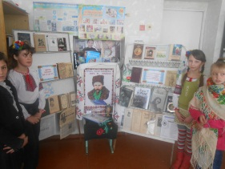
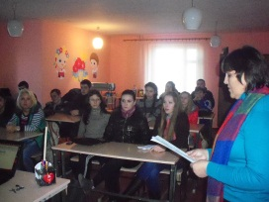
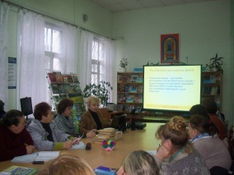
Розвиваючи традиції культурно-просвітницького закладу, бібліотеки району активно співпрацювали з органами влади, різними установами та організаціями, зацікавленими у спільній професійній, культурній та інтелектуальній діяльності, а саме: районною радою, районною державною адміністрацією, відділом культури,туризму,національностей та релігії районної державної адміністрації, Софіївською селищною радою, районним центром соціальних служб для сім’ї, дітей та молоді, відділом у справах сім’ї, молоді та спорту, КЗ «Софіївська районна музична школа», загальноосвітніми школами та дитячими дошкільними навчальними закладами, Софіївським професійним ліцеєм, районним Будинком школяра, районним історико- краєзнавчим музеєм, територіальним центром соціального обслуговування населення, районним центром зайнятості, сільськими радами, ФАПами, клубами та Будинками культури. В сільських бібліотеках всі масові заходи проходять у тісній співпраці з сільськими радами, педагогічним та учнівським колективами шкіл, з сільськими клубами, Будинками культури, ініціативною групою користувачів бібліотеки.

5.Інформаційно-маркетингова
діяльність

Інформаційно-маркетингова діяльність бібліотек Софіївщини в 2016 році велась в таких напрямках : вивчення потреб користувачів і орієнтація діяльності бібліотечних закладів на задоволення цих потреб, реклама інформаційних ресурсів та послуг, освоєння інноваційних форм і методів роботи, підтримка позитивного іміджу, зміцнення зв’язків з громадськістю.
Так, протягом року на основі І розділу Щоденників роботи працівниками бібліотек ведеться аналіз соціально-демографічного складу користувачів бібліотек та жителів сільських громад. Результати порівняльного аналізу використовуються в плануванні роботи закладів.
З метою вивчення інтересів користувачів проводились опитування при запису до бібліотеки і перереєстрації користувачів.
Було уточнено дані соціокультурного і економічного профілю та відредаговано картотеки культурного-економічного профілю зон обслуговування, визначено партнерів та конкурентів, їх інформаційні заходи і можливості.
Аналізували також ресурсний потенціал бібліотек, їх відповідність потребам жителів сільських громад. Вишнева та Софіївська сільські бібліотеки здійснили дослідження для виявлення читацьких інтересів шляхом анкетування «Що цікавить користувача?». Анкетування «Які книги ви хотіли б бачити на полицях бібліотеки?» та «Якою б ви хотіли бачити свою бібліотеку?» проведено Авдотівською та Новоюлівською сільськими бібліотеками. Міні опитування Першотравенською бібліотекою проведено для вивчення інформаційних потреб працівників педагогічного колективу ЗОШ.
Протягом року організовано анкетування читачів бібліотеки на предмет висловлення власної позиції і особистої думки про сучасне бібліотечне обслуговування та вільний доступ до інформації. Кам’янською, Девладівською та Водянською сільськими бібліотеками здійснено анкетування «Бібліотека очима читачів» .
Анкетування «Книги – мої друзі» здійснено в Миколаївській, Веселопільській та Олександро-Білівській сільських бібліотеках.

У 2016 році для виявлення читацьких інтересів учнів 2 – 3 кл. в Ордо-Василівській бібліотеці було запропоновано взяти участь в обміні думками про прочитані книги «Що ти цікавого дізнався?»

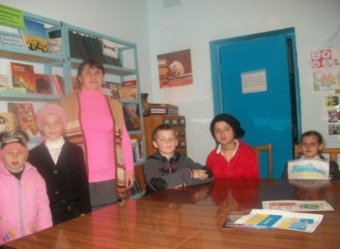
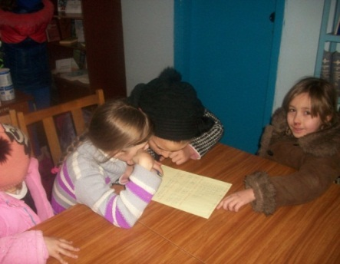

Центральна районна бібліотека взяла участь у Всеукраїнському анкетуванні «Михайло Грушевський – український історик європейського значення».
На основі соціологічних досліджень і спостережень бібліотечні працівники району розробляють концепції нових послуг, оновлюються існуючі, планується і створюється рекламна продукція бібліотек, проводяться промоакції.
6.Інформаційно-бібліотечні
ресурси

6.1 Бібліотечні фонди
Бібліотечні фонди комунального закладу «Софіївська центральна районна бібліотека» є складовою частиною інформаційної системи , вони посідають провідне місце в інформаційно-бібліотечному обслуговуванні громади. Однією з основних функцій сучасних бібліотек є сприяння здійсненню конституційних прав громадян на бібліотечне обслуговування, вільний доступ до інформації. Важливою умовою розвитку інформаційних ресурсів бібліотеки є щорічне поповнення бібліотечних фондів усіма видами документів. Для основної маси населення району бібліотека є одним з найважливіших джерел інформації. Водночас багато користувачів незадоволені складом бібліотечних фондів і не можуть отримати необхідну їм інформацію.
Найважливішою складовою формування фонду є його комплектування, від якості та повноти якого залежить рівень інформаційно-бібліотечного та бібліографічного обслуговування населення.
Головна проблема - оновлення фонду бібліотек , полягає у відсутності фінансування з місцевого бюджету , що негативно позначається на системі комплектування фонду бібліотек, які переповнені старою, фізично зношеною, морально застарілою літературою.

Бібліотечні фонди:
поповнення та розвиток

На 01.01.2017 року бібліотечний фонд комунального закладу «Софіївська центральна районна бібліотека» становить – 264 409 примірників документів на суму – 620 305 грн. В формуванні фонду бібліотек велику роль відіграють Державна програма «Українська книга», , обмінно-резервний фонд обласної універсальної наукової бібліотеки
ім. Первоучителів слов`янських Кирила і Мефодія та дарунки від користувачів .
Вибуття з фонду фізично - зношеної, морально – застарілої літератури не супроводжується її оперативним оновленням. На поповнення книжкового фонду Кам’янської та Вишневої сільських бібліотек в 2016 році було виділено – 4000 грн. за рахунок Кам’янської сільської ради.
Бібліотечні фонди за видами:
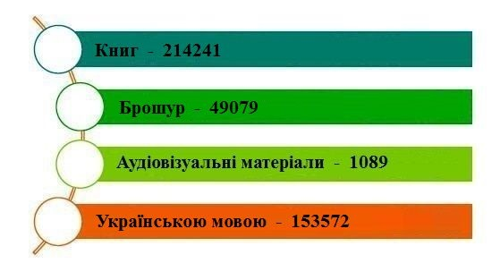

У 2016 році до бібліотечного фонду комунального закладу «Софіївська центральна районна бібліотека»
надійшло – 2139 примірників документів .

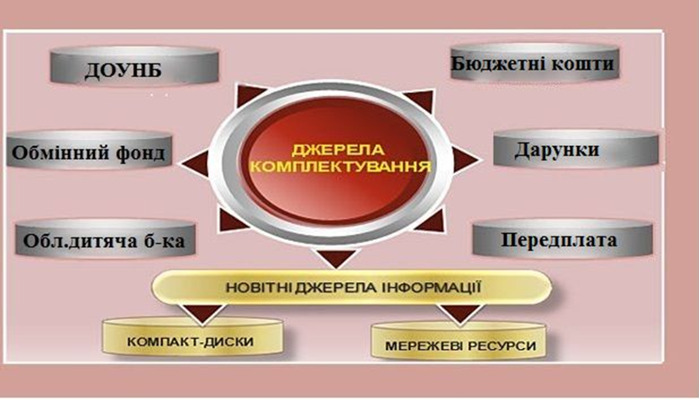
- ДОУНБ - 582 прим.
- Обласний обмінно - резервний фонд - 75 прим.
- Обласна дитяча бібліотека - 349 прим.
- Дарунки - 257 прим.
- Кошти сільської ради - 95 прим.
- Періодичні видання - 781 прим.

З них на українській мові - 1682 примірника
Сума нових надходжень - 73336 грн.
105 назв періодичних видань: 38 газет, 67 – журналів

Всього
2139
1358
книг
781
брошур

Література, що надходила до бібліотеки опрацьовувалась і направлялась у структурні підрозділи.
Для всебічного розкриття та популяризації бібліотечного фонду бібліотеки презентували книжкові виставки та тематичні перегляди нових надходжень.
Складовою частиною бібліотечного фонду є періодичні видання, які надають користувачам необхідну оперативну та актуальну інформацію. Репертуар та кількість періодичних видань залежить від асигнувань із загального бюджету. У звітному році до бібліотек району надійшло – 37 назв газет та журналів на суму - 8046 грн. за бюджетні та спонсорські кошти.
На 2017 рік для бібліотек району передплачено - 105 назв газет та журналів на суму - 54984 грн. Непогана передплата періодичних видань зроблена для КЗ «Софіївська центральна районна бібліотека» - 42 назви, це - 21 назва газет та - 21 назва журналів та для КЗ «Софіївська районна дитяча бібліотека» - 24 назви газет та журналів на суму - 30000 грн. Сільськими радами, майже для всіх сільських бібліотек, передплачено періодичних видань - 53 назви, з них - 21 газет та – 32 назви журналів на суму - 22835 грн. За депутатські та спонсорські кошти – 9 назв газет та журналів на суму - 2149 грн. Найкраща передплата періодичних видань на 2017 рік серед сільських бібліотек зроблена в Миколаївській, Любимівській, Петрівській, Софіївській , Кам’янській, Вишневій, Девладівській , Сергіївській сільських бібліотеках . Всі бібліотеки передплачують районну газету «Вісті Софіївщини» .

Збереження бібліотечного фонду

У 2016 році згідно з плановими графіками було проведено інвентаризацію бібліотечних фондів в 24 бібліотеках ,а в Авдотівській та Новоюлівській бібліотеках пройшла передача в зв’язку з зміною працівників. Інвентаризація пройшла вчасно та чітко з дотриманням регламентуючих інструкцій. Недостачі не виявлено.
Важливим в роботі з фондами є процес очищення їх від фізично зношеної літератури. Своєчасне списання – одна з умов актуалізації фонду.
Протягом 2016 року було вилучено 21 556 примірників книг та періодичних видань. Непогану роботу по списанню провели КЗ « Софіївська центральна районна бібліотека» , КЗ «Софіївська районна дитяча бібліотека», Водянська, Кам’янська, Мар’є -Дмитрівська, Новоюлівська, Ордо-Василівська,Олександро-Білівська,Софіївська сільські бібліотеки.
Популяризація фонду здійснювалась за допомогою оформлення тематичних стелажів, виставок, відкритих тематичних переглядів та полиць. Для покращення задоволення інформаційних потреб користувачів в бібліотеках створено інформаційні зони, зони відпочинку і релаксаціі, дитячі куточки.

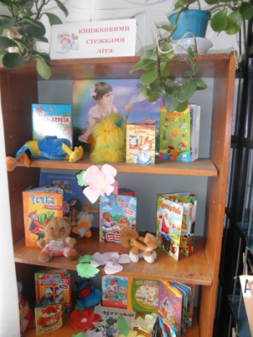
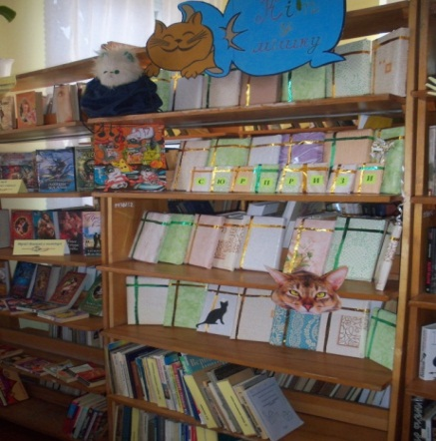
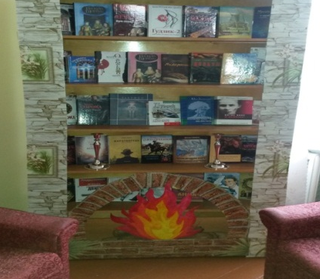
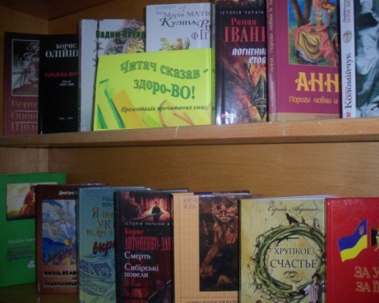

Періодично проводились перевірки правильності ведення облікових документів. Питання роботи з книжковими фондами, хід та результати їх інвентаризацій обговорювались на щомісячних нарадах бібліотечних працівників та засіданнях Ради при директорові.

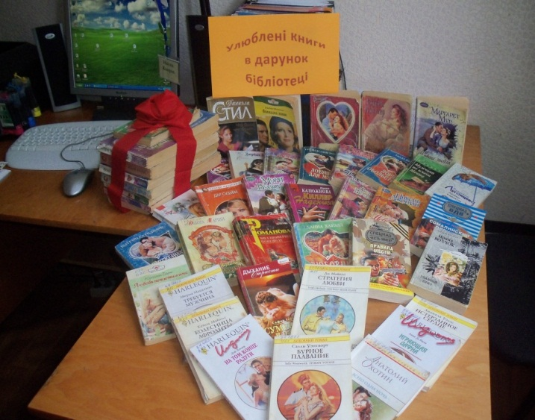
В бібліотеках районну продовжує працювати благодійна акція "Подаруй бібліотеці книгу", завдяки якій книжковий фонд поповнився на – 257 прим. документів. Важливою ланкою в справі збереження бібліотечного фонду є робота бібліотек з читацькою заборгованістю та, головне, діяльність по її попередженню. Для цього працівники бібліотек використовували як традиційні так і сучасні методи і форми роботи. Дієвим методом є здійснення контролю за своєчасним поверненням до бібліотеки виданих користувачам документів, задля чого протягом року здійснювалися нагадування користувачам засобами телефонного зв’язку, проводяться подвірні обходи.
Для покращення роботи в 2016 році провідний бібліотекар відділу комплектування та обробки літератури підвищувала свій професійний рівень на районних семінарах та практикумах.
Щомісячно в бібліотеках проводилися санітарні дні.
Структура бібліотечного фонду
за галузями знань

 | Всього | Сусп. політ. | Природн. | Техн. с/г | гуманітарна
Надійшло | 2139 | 861 | 73 | 111 | 1094
Вибуло | 21556 | 4969 | 1294 | 2141 | 13152
Є станом на1.01.2017 рік | 264409 | 39668 | 12480 | 19571 | 192690
Плануємо в 2017 році

- Проведення заходів по збереженню книжкових фондів;
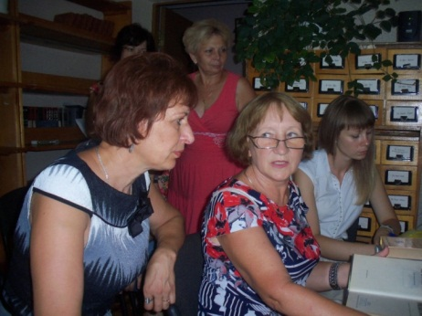
- Пошук додаткових джерел комплектування;
- Вивчення ринку електронних видань і надання їх користувачам;
- Своєчасну передплату періодичних видань;
- Проведення заходів з метою комплектування книжкових фондів;
- Робота з прайс – листами видавництв .
- Робота з Електронним каталогом - 5000 нових записів
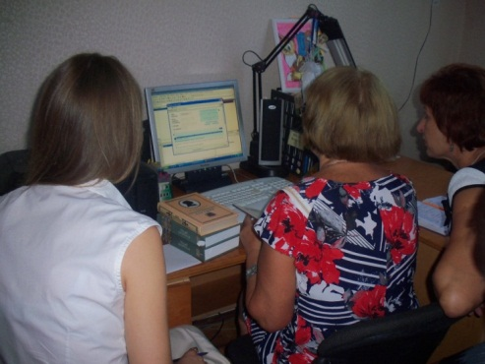
У 2017 році працівники комунального закладу «Софіївська центральна районна бібліотека» та сільські бібліотекарі планують списати понад 20000 тисяч примірників документів.

6.2. Електронні ресурси
У серпні місяці 2016 році комунальний заклад «Софіївська центральна районна
бібліотека» долучився до участі у регіональному проекті «Електронний каталог»
для створення електронних каталогів на книжкові фонди публічних бібліотек області
та перехід на систему корпоративної каталогізації з формування зведеного краєзнавчого
каталогу статей періодичних видань «Дніпропетровщина» та розміщення цих ресурсів на сайті ДОУНБ. Кількість записів на 01.01.2017 рік становить 187 книг.
7.Бібліотечні каталоги

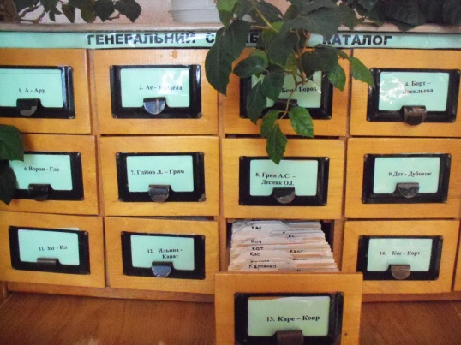
В центральній районній бібліотеці знаходиться генеральний службовий каталог на всі бібліотеки району, за роботу якого відповідає провідний бібліотекар по роботі з книжковими фондами. В ЦРБ та РДБ за систематичні та алфавітні каталоги відповідають їх працівники. Вони систематично вливають картки на нові надходження, здійснюють їх редагування . В сільських бібліотеках діють лише алфавітні каталоги. Протягом року провідний бібліотекар по роботі з книжковими фондами надавала методичну і практичну допомогу бібліотекарям сільських бібліотек з питань ведення алфавітного каталогу та картотек. Робота по редагуванню каталогів, приведення їх у відповідність до книжкових фондів продовжиться в 2017 році.
8.Інформаційне-бібліографічне
забезпечення користувачів

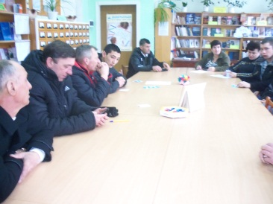
На сучасному етапі публічні бібліотеки району є центрами інформації. Сучасні інформаційні потреби жителів сіл зосереджуються навколо питань, пов’язаних з повсякденним життям, організацією побуту , проблемами працевлаштування , соціального, правового захисту тощо. Для задоволення цих запитів в бібліотеках району діють : Інформаційний центр та інформаційні куточки «Влада. Бібліотека. Громада». До уваги користувачів представлені телефони «гарячих» ліній, що проводяться органами місцевої влади, телефони довіри, графіки прийомів громадян у Софіївській районній державній адміністрації, Софіївській районній раді, рішення сесій, матеріали по місцевому самоврядуванню, тематичні підбірки «Пенсійний фонд інформує», «Центр зайнятості інформує». Робота інформаційних куточків спрямована на підвищення рівня інформованості населення, щодо діяльності органів місцевої влади та місцевого самоврядування.
Довідково-бібліографічне обслуговування здійснювалось на базі довідково-бібліографічного апарату бібліотек шляхом виконання усних, письмових довідок з використанням документів та мережі Інтернет.

В 2016 році робота бібліотек району була спрямована на забезпечення інформаційних потреб користувачів з використанням усього арсеналу бібліографічних засобів.

Груповою інформацією були забезпечені 42 абоненти , індивідуальною – 73, яким надсилалася щоквартальна інформація новин літератури, дайджести, інформаційні есе, проводились Дні інформації та Дні спеціаліста.

Серед абонентів установи та організації селища:
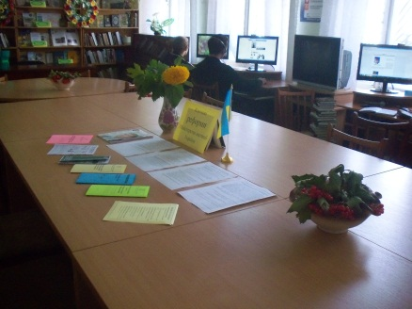
Районний центр зайнятості;
Софіївський професійний ліцей;
Відділ у справі молоді, сім’ї та спорту Софіївської РДА;
Управління Пенсійного фонду ;
Бюро безоплатної правової допомоги в Софіївському районні;
Районне управління агропромислового розвитку та ін.

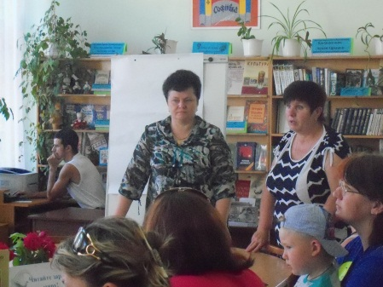
Ключовим принципом довідково-інформаційного обслуговування був і залишається принцип загальнодоступності інформації. Протягом року в режимі "запит-відповідь” здійснювалося оперативне задоволення інформаційних потреб користувачів, як у традиційній так і у електронній формі. Надавалися відповіді на разові тематичні запити, які містять відомості з певної теми, або відомості про наявність чи місцезнаходження документу, фактичні відомості. Слід зазначити, що зростає кількість запитів на фактографічну і аналітичну інформацію, бібліографічні дані в електронному форматі. Усі запитання та відповіді зберігаються в "Архівах виконаних довідок”, які є в усіх бібліотеках району. Такі архіви формуються з метою скорочення часу пошуку, звернення до вже раніше знайденої інформації, аналізу якості виконаних довідок.

Всього у 2016 році було надано 4962 бібліографічних та фактографічних довідок, в т.ч. з використанням ЕБД та 56 консультацій про структуру ДБА бібліотеки та його використання.

Доступом до мережі Інтернет скористалося понад 1000 користувачів, в т.ч. через WI-FI – 220.
ЦРБ долучилась до корпоративного розпису періодичних видань ЕКК «Дніпропетровщина».

Серед найефективніших форм інформаційної роботи бібліотек :
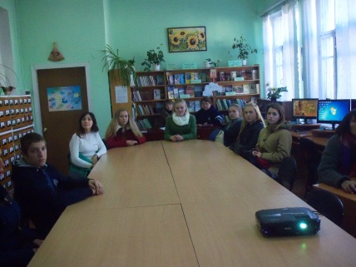
тематичні Дні інформації, Дні нової книги, Дні краєзнавства, бібліотечні уроки.

Тематичні Дні Інформації :
«Перспективи розвитку місцевого самоврядування в Україні»(ЦРБ)
«На службі громади» (Вишнева СБ)

«Держава і соціальний захист» (Девладівська СБ)
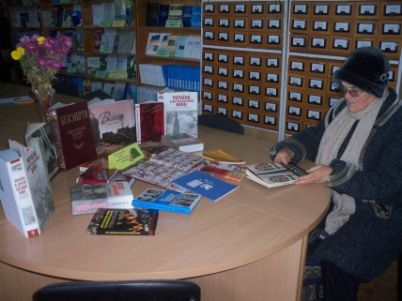
«Освіта у вимірі ХХІ століття» (ЦРБ)
«Берегиня пам’яті людської» (Жовтянська СБ)
«Чорна спадщина Чорнобиля» (Сергіївська)
«Життя духовного основа» (до Дня слов'янської писемності і культури) (ЦРБ)
«Час. Книга. Молодь» (До Дня молоді) (Ордо – Василівська СБ)
«Духовного причастя світлий шлях» (До Дня хрещення) (ЦРБ)

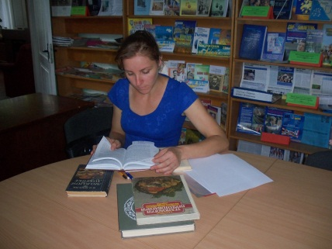
Днів періодики:
«Волі народної дзвін «(До Дня Соборності України) (ЦРБ);
«Людина та природа: гармонія чи трагедія» (Вишнева СБ)

Дні нової книги
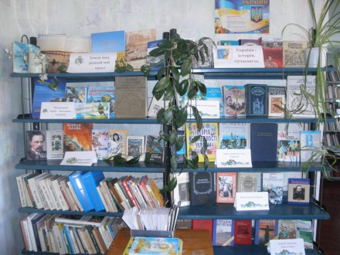
«Знайди свою книгу» (Вишнева СБ)
«Книжкова веселка новинок» (Сергіївська СБ)
«Розмаїття книжкових вражень» (Миколаївська СБ)
«Частування для справжнього читача» (Вакулівська СБ)
«Читати – це модно! Читати – це мудро! В бібліотеці – це доступно!» (ЦРБ )
«Цей дивовижний світ книжок» (Першотравенська СБ)
"Нові книги! Нові імена! Нові герої!”(ЦРБ)

Дні краєзнавства
«Краю мій – ти частка України» (ЦРБ)

«Тобі розкаже сива давнина , як край мій жив,боровся й розвивався» (Миколаївська СБ)

«Доброго ранку, затишшя Софіївських білих садів» (Софіївська СБ)
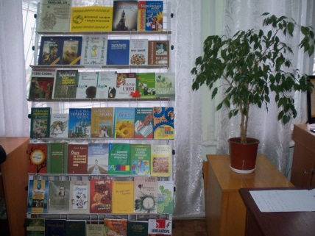
Бібліотечні уроки
«Вчимося працювати з ДБА» (Вишнева СБ)
«Каталоги, картотеки–ключі від бібліотеки!» (Водянська СБ)
«Книга – джерело мудрості» (Жовтянська СБ)
«Книги всезнайки» (Девладівська СБ)
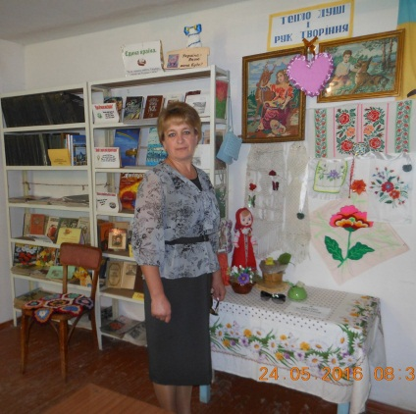
«Мандрівка книжковим містом» (ЦРБ)
«Мереживо «загадкової» прози: фантастика» (Миколаївська СБ)
«Острів книжкових скарбів» (Софіївська СБ)
«Твій друг – словник» (Сергіївська СБ)
«У світі книги та інформації» (ЦРБ)
«Той дім всі звуть – Бібліотека»(Вакулівська СБ)

П
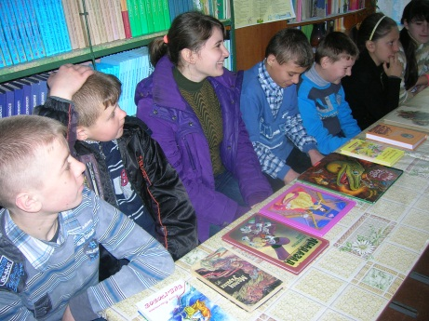

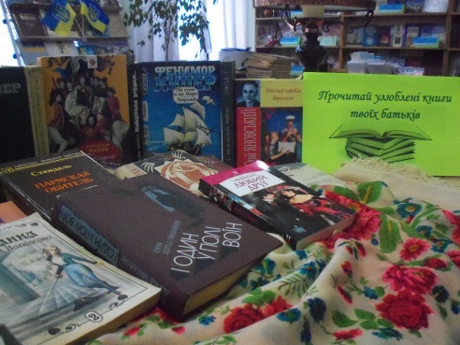
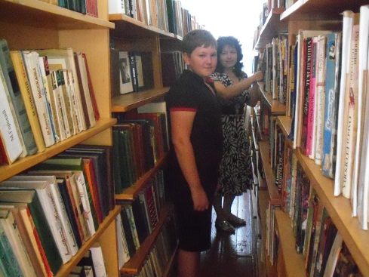

У центральній районній бібліотеці для учнів старших класів Софіївської ЗОШ №1 проведено День бібліографії «Світ української культури, світ вічний, світ живий» та Інформ – ревю «Час. Книга. Ми».
Традиційно до Всеукраїнського Дня бібліотек проводяться Дні відкритих дверей: "Місце зустрічі – бібліотека”, "Завітай до бібліотеки за знаннями”.

У 2016 році у ЦРБ проводилися веб-уроки "Електронна книга: виклик чи нові можливості”, "Книга і комп’ютер: сучасне і майбутнє”, "Від слова до сайту”, "Від Інтернету до Гутенберга”, "Комп’ютер – друг чи ворог?”.
З метою формування інформаційної культури читачів бібліотекарі підготували рекомендаційні списки літератури: "Збережемо пам’ять для нащадків”, "Розумникам і розумницям”, "Етикет від А до Я”, "Юним географам”, "Твори наших сучасників для дітей”, "Пригоди на острові БІО”, "Крізь віки пройшли козаки”, "Математичний ярмарок”, "Читаємо влітку”, "На гостини до книжок-чомучок».

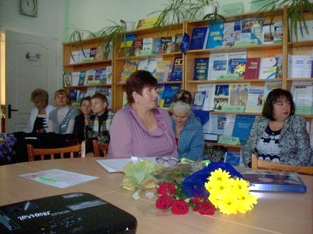
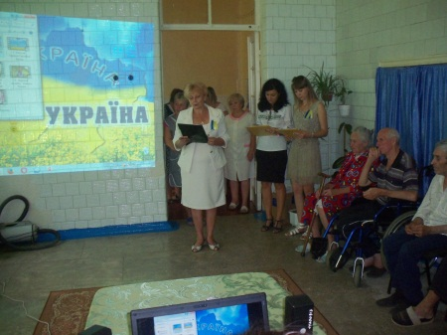
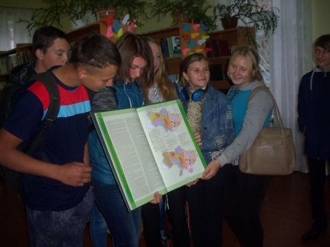
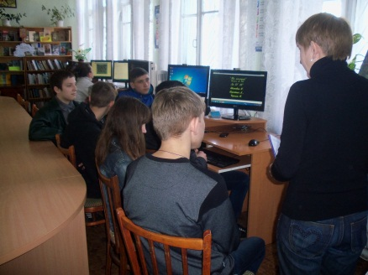

Бібліотеки району активно співпрацюють з педагогічними колективами навчальних закладів та інформують їх за такими темами: "На допомогу національно-патріотичному вихованню та моральному вихованню підростаючого покоління”, "Українська культура: стан та перспективи”, "Вчителям-предметникам”, "Масові заходи на допомогу гуманізації та духовному розвитку дітей”, "Організація освітньо-виховного процесу”, "Нестандартні уроки”, "Декоративно-прикладне мистецтво в школі”, "Закон і підліток. Закон захищає дитинство”.

На базі районної бібліотеки продовжує діяти Пункт доступу громадян до публічної інформації, який надає широкий спектр послуг е-урядування. На запит користувачів бібліотекарі допомагали знайти потрібну правову та законодавчу інформацію, роботу, зареєструватись на навчання, отримати візу, підвищувати фаховий рівень на вебінарах, зареєструвати дитину в дитсадок, користуватись е-банкінгом, оплатити комунальні послуги, подати електронну звітність, придбати квитки на всі види транспорту, отримати документи на персональну скриньку, освоїти навики самостійного використання електронних сервісів, дізнатися, як ефективно спілкуватися з урядовими структурами, що дозволить оперативніше вирішувати життєво важливі питання.
У Пункті доступу до публічної інформації було надано понад 200 консультацій на запит користувачів бібліотеки та організацій.

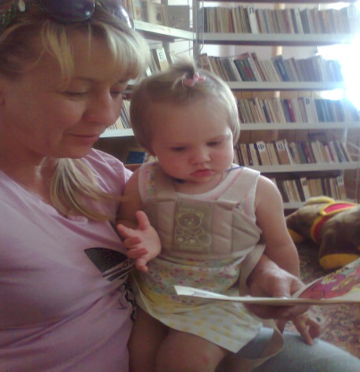
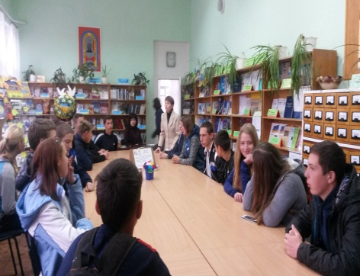
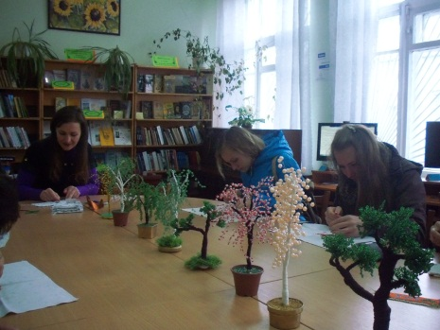
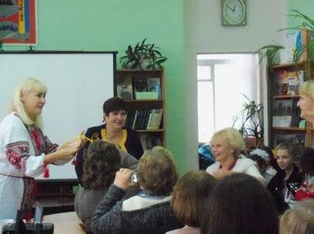

В умовах суверенної і незалежної правової держави особливо важливе значення набуває виховання у молоді правової культури, з рівнем якої безпосередньо пов’язана ефективність докорінних перетворень у нашій країні. Правова освіта підростаючого покоління має здійснюватися в органічному зв’язку з реальними подіями, щоб молоді люди усвідомили свій взаємозв’язок з іншими членами суспільства, відчули відповідальність перед державою, громадянами якої вони є. Саме бібліотека відіграє важливу роль у формуванні правової культури громадян . Вона найбільш доступна установа, яка володіє документально – інформаційними ресурсами з питань права. ЦРБ плідно співпрацює з Бюро правової допомоги в Софіївському районі. Розробляються спільні плани проведення правоосвітніх та правових занять.
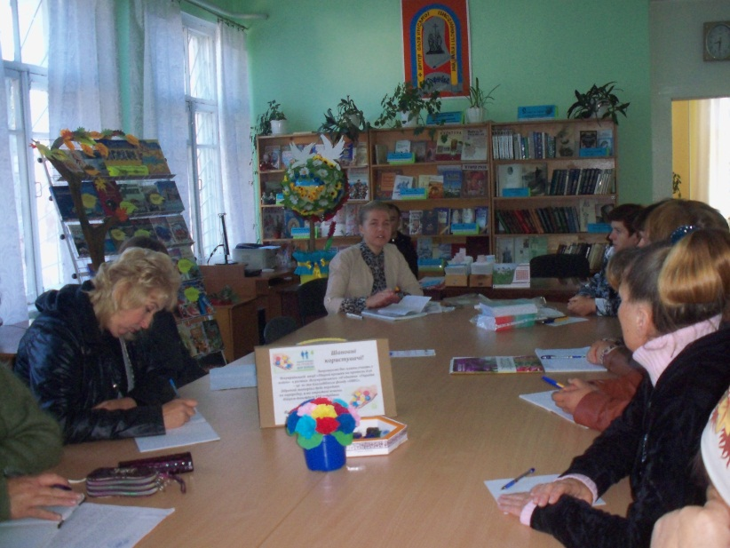

До Всеукраїнського тижня права в ЦРБ:

- правова експрес – виставка «Закон і ми»;
- правовий калейдоскоп «Закон понад усе»;
- інформ – порада «Кожен має знати».
- турнір правознавців “Вивчаю право, розумію обов'язок, бережу честь”;
- правову годину “Сімейне право» (Вишнева СБ);
- диспут “Молодь і протиправна поведінка” (Водянська СБ);
- правову бесіду «Захист прав людини в Україні»(Миколаївська СБ);

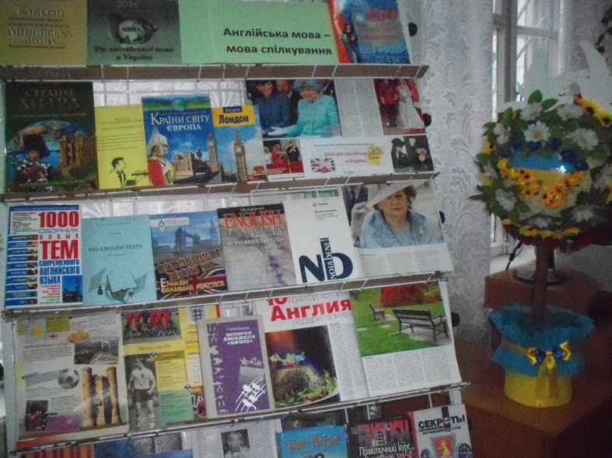
Цікавими були заходи до Року англійської мови в Україні. В центральній районній бібліотеці проведено:
- Інформаційний калейдоскоп «Англійська мова – вікно у світ»;
- Відеокруїз країнами, в яких державною мовою є англійська мова;
- Година цікавої книги «У світі Гаррі Поттера»;
- Година цікавих повідомлень «Культурні традиції англомовних країн»;
- День англійської мови в бібліотеці «Мовою Шекспіра»;
- Вікторина «Знавці англійської мови»;
- Інформаційний екскурс «Велика Британія і великі британці»;
- Інформина «Сторінками англійської літератури».

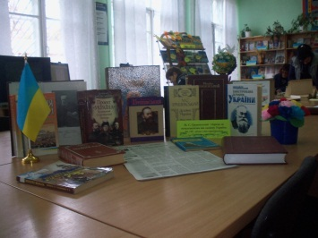
Невід'ємним інструментом для просування послуг, залученню користувачів і взаємодії з ними став бібліотечний блог КЗ «Софіївська центральна районна бібліотека», сторінки ЦРБ в соціальних мережах „Facebook”, „Однокласники”, „Вконтакте”. Тут бібліотека публікує новини, знайомить з новими надходженнями, оперативно відповідає на запитання користувачів, проводить опитування.
Впродовж року в ЦРБ проводилась значна робота по створенню мультимедійних презентацій та промо-роликів для користувачів бібліотеки з метою популяризації української книги, ресурсів бібліотеки, висвітленню значимих подій в житті України та Софіївщини. Створені мультимедійні продукти постійно демонструвались на великому екрані під час проведення різних заходів в книгозбірні. Підготовлено 15 медіа-презентацій :«Календар знаменних дат», «Лауреати Шевченківської премії», «Особистості крізь призму часу: імена, дати, події», «Митці України», «Світові майстри мистецтва», «Поети та письменники світу», «Мій Іван Франко», «Публічні бібліотеки Софіївщини» та ін.
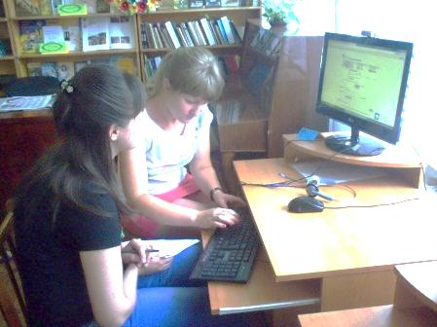
Фахівці бібліотеки активно використовували в своїй діяльності технологію створення і показу презентацій-консультацій під час навчання бібліотекарів та слайд-презентацій при проведенні масових заходів.
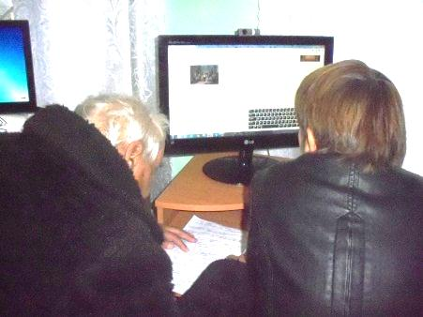
Впровадження комп’ютерних і комунікативних технологій дозволило здійснити перехід на якісно новий рівень інформаційного забезпечення користувачів. Бібліотеки району прагнуть сьогодні стати інформаційними центрами громади. Як громадські центри у своїх населених пунктах, бібліотеки Софіївщини пропонують поряд з традиційними, інноваційні бібліотечні послуги, які спрямовані на інформаційне забезпечення потреб громад, розповсюдження просвітницьких та культурно-освітніх знань населення. Необхідність їх надання та види послуг, продиктовані проблемами сільських громад. Застосовуючи інтерактивні форми роботи (бібліо-марафони, бібліотечне лото, бібліографічні вікторини, бліц-огляди, конкурси, турніри тощо) сільські бібліотеки навчають користувачів культурі читання, навичкам бібліографічно-інформаційного пошуку та вмінню вільно почуватися у фондах відкритого доступу.
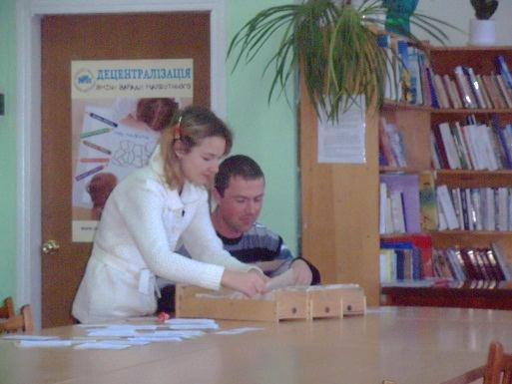
Завдяки сучасним інформаційним технологіям наші бібліотеки сьогодні – це повний комплекс бібліотечних послуг, оперативність, швидкість, якість виконання запитів користувачів. Адже,престиж та імідж будь-якої бібліотеки залежить від інформаційно-бібліографічного обслуговування. Довідково-бібліографічна та інформаційна робота – найважливіші складові в діяльності будь-якої бібліотеки, незалежно від її статусу. Бібліотека в сучасних умовах має бути центром, де можна отримати інформацію на будь-які питання.

9.Соціокультурна та просвітницька
діяльність бібліотек району

У 2016 році соціокультурна робота бібліотек району була спрямована на формування та задоволення духовних потреб користувачів, всебічний, інформаційний і гармонійний розвиток особистості.
Бібліотечні працівники працювали над втіленням нових інтерактивних форм просвітницької роботи, виконанням цільових комплексних програм, найширшим розкриттям та популяризацією книжкових фондів бібліотек.
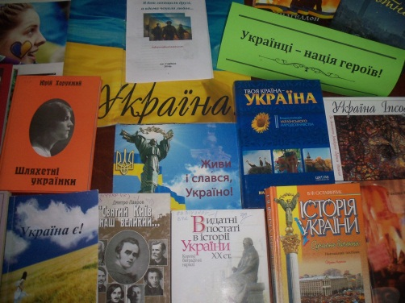
Здійснюючи соціокультурну діяльність, бібліотеки району велику увагу приділяли формуванню та утвердженню національної свідомості громадського суспільства, вихованню у користувачів почуття патріотизму та гідності за свій народ.
У бібліотеках проведені заходи, приурочені до Дня Соборності України. Боротьба українського народу за соборність своїх земель – одна з важливих сторінок нашого минулого. До цієї дати ЦРБ взяла участь у районній акції «Нас єднає стяг держави». Спільно з професійним ліцеєм провели історичний хроноскоп «І обнялися береги одного вічного народу» . В сільських бібліотеках проведені години соборності, історико - патріотичні години, тематичні вечори на теми: «Соборна мати Україна, одна для всіх, як оберіг»(Володимирівська СБ), «В єдності сила»(ВишневаСБ), «Соборна Україна, мій духмяний диво цвіт, через терен йшла до волі стільки літ»(Першотравенська СБ), «Україна Соборна – наша гордість і слава»(Миколаївська СБ), « Зоря Соборності»(Сергіївська СБ), «Соборність України:соборність наших душ» (Кам’янська СБ).
Бій під Крутами… Щороку ми вшановуємо пам'ять молодих героїв, що полягли, захищаючи Українську народну республіку від більшовицьких загонів, які рвалися до Києва. Їхній подвиг навічно увійшов до літопису боротьби за незалежність Вітчизни. Ця подія залишила свій відбиток не лише в історії і в пам'яті народу, а й в літературі. В бібліотеках пройшли уроки патріотизму, години пам'яті, історичні екскурси,уроки історичної правди на теми: «Про Крути пам'ятай»(Петрівська СБ), «Герої. Крути. Їх нам не забути» Водянська СБ), «Вони загинули за волю України : Пам`яті героїв Крут присвячується»(Макортівська СБ), «Героїчна трагедія Крут» (Миколаївська СБ), «Щоб дзвони пам'яті не змовкли»(ЦРБ).
В ЦРБ проведено Інтернет-екскурс «Крути: і сум, і біль, і вічна слава», а в Запорізькій СБ – флешакцію «Герої Крут – для нащадків взірець».
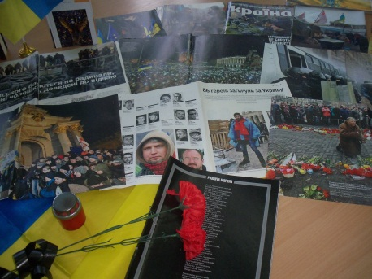
З метою утвердження в Україні ідеалів свободи, демократії, віддання належної шани патріотизму й мужності громадян, які стали на захист своєї держави , бібліотеки підготували та провели ряд заходів. Центральна районна бібліотека до Дня Гідності та Свободи провела годину патріотизму «А сотня дивиться з небес своїми синьо-жовтими очима», годину патріотизму «Революцію гідності:ми маємо пам’ятати»(Миколаївська СБ), годину гідності «Будь гідним звання українець»(Петрівська СБ). Для учнів ліцею в ЦРБ проведено презентацію книги українських журналістів «Небесна Сотня», присвячену учасникам Революції Гідності, які віддали своє життя за Україну.
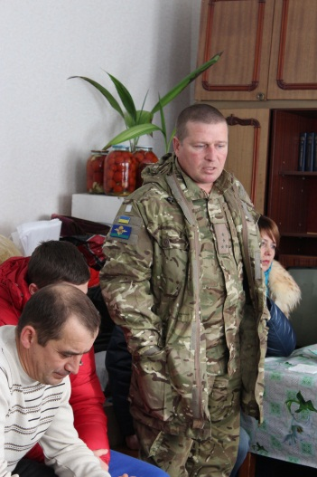
В бібліотеках також були організовані книжкові виставки та тематичні викладки літератури на теми: «Пам'ять героїв стукає в наші серця», «Героїка наших днів», «Вони стали на захист України», «Неоголошена війна: хроніка подій», «Вони загинули за Україну» та ін. Бібліотеки взяли участь в акціях «Малюнок воїну» та «Напиши листа солдату». Акцію «Добре слово в час важкий зігріє серце вояку» провела Мар’ївська СБ, а доброчинна акція «Допоможемо воїну АТО» відбулася в Андріївській, Вакулівській та Жовтянській СБ. До Дня волонтера в ЦРБ пройшла патріотична бесіда «Волонтер – це стан душі», а в Вакулівській СБ – зустріч з учасниками волонтерського руху «Волонтер – це звучить гордо». Майстер – клас «Голуб миру для Героїв» відбувся в Володимирівській бібліотеці. Завідуюча Ордо-Василівською СБ провела зустріч з учасниками АТО.
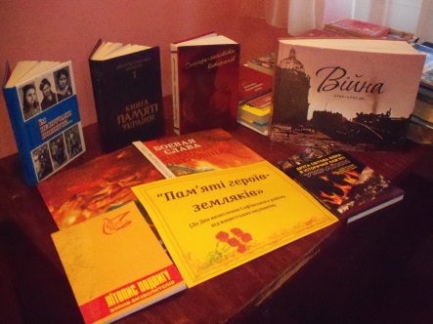
До річниці Перемоги над нацизмом проведені такі заходи : година пам’яті «Подвиг дідів,то гордість нащадків» (Вакулівська СБ), в ЦРБ розгорнуто фото колаж «Відлуння бойової величі» та проведено годину спогад «А він життя за мир віддав», меморіальний урок «Знов білим цвітом вкрилися сади і знов приходить свято Перемоги» (Першотравенська СБ), традиційно сільські бібліотекарі беруть активну участь в мітингах біля пам’ятників воїнів – визволителів (Вакулівська СБ, Авдотівська СБ, Новоюлівська СБ). Традиційними стали також акції вшанування «Ми пам’ятаємо вас поіменно», волонтерські рейди «Ветеран поруч».
До Дня вшанування учасників бойових дій на території інших держав бібліотеки Софіївщини організували: годину спілкування «Були ми там,куди нас кликав час»(Ордо-Василівська,ВакулівськаСБ), репортаж – огляд «Вогнем і полум’ям війни чужої охрещені й обпалені навік»(ЦРБ), вечір – зустріч «Біль і тривога: Афганістан» відбувся в Новоюлівській СБ, годину спогадів «Вже скільки років промайнуло, а біль у серце б’є і б’є» (Нововасилівська, Любимівська , Першотравенська СБ). Відеопрезентації «Відлуння тих далеких днів сльозами на очах блищить» відбулися в Мар’ївській та Вишневій СБ.
Значна кількість заходів в бібліотеках була присвячена Дню пам'яті жертв Голодомору. Це такі:
Година-реквієм «Голодомор – чорна сповідь моєї Вітчизни» (ЦРБ)
Година жалоби «Голодний рік як чорна птиця над краєм змореним літав»(Петрівська СБ)
Година скорботи «Над білим янголом скорботи незгасний духу смолоскип» (Девладівська СБ)
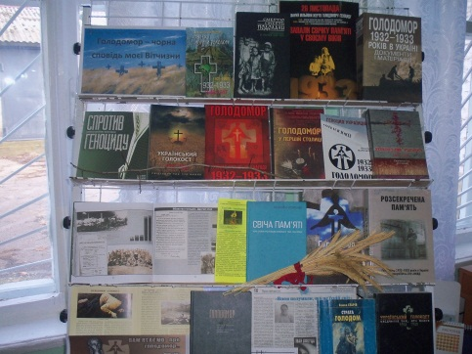
Урок історичної правди «Розіп’ятий на голоді хліборобський народ » (Мар’є-Дмитрівська СБ)
Година скорботи «Землі моєї ревний біль і жаль» (ПершотравенськаСБ)
Медіа-вернісаж «Дзвони 33-го»(ЦРБ)
Виставка-реквієм «Невиплакані сльози України»(Вишнева СБ)
Урок – реквієм«Не втихне біль голодомору»
(Вакулівська СБ);
Година скорботи «Голод: трагічна сторінка нашої пам'яті» (Ордо-Василівська СБ).

До 75 річниці трагедії у Бабиному Яру в бібліотеках району пройшли такі заходи:

Урок пам’яті « У Бабиному Яру палають сотні свіч» (Сергіївська СБ)
Урок-реквієм « Пам’ять долає забуття» (Ордо-Василівська СБ)
Інформаційний репортаж « Трагічні події голокосту в Україні» (Софіївська ЦРБ)
Хвилина історичної пам’яті «Бабин Яр – без права забуття» (Кам’янська СБ)

Бібліотеки району мають значний досвід роботи по формуванню правових знань та правової культури у користувачів. Конституція України увійшла в суспільне життя як головний оберіг державності і демократії, гарант незалежності й соборності України.
Бібліотеки району підготували низку заходів до 20-річчя Конституції України:
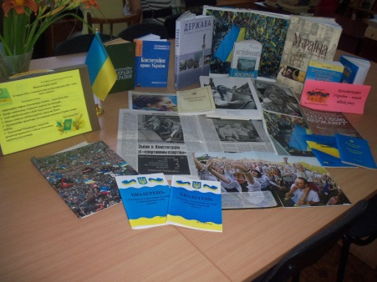
Тематичну годину «Конституція – основа державності» (Авдотівська СБ); урок громадянства «Стабільність Конституції– стабільність держави»(Сергіївська СБ);
літературно-музична композиція «Конституція України – історія та сучасність»(Новоюлівська СБ); тематична викладка літератури «Народне благо – вищий Закон» (Першотравенська СБ); інформаційна година «Конституція – оберіг держави» (Миколаївська СБ).
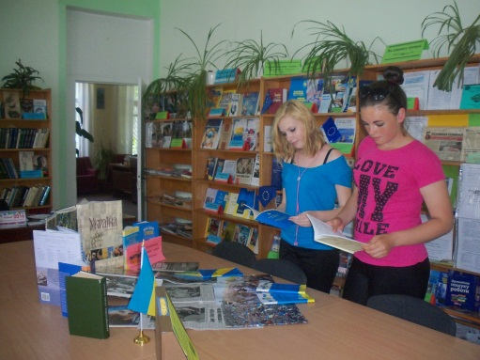
До цієї дати в районних бібліотеках організовано: виставку правової літератури «Конституція – юридичний фундамент держави(ЦРБ); експрес-інформину «Конституція – основа державності»(ЦРБ) ; інформхвилинку «Правова Україна на сторінках Інтернету»(ЦРБ); інформину «Держава та Конституція очима дитини»(РДБ); виставку – інтерв’ю «Абетка громадянина»(ЦРБ); дискусійні гойдалки «Що означає бути громадянином?»(РДБ).
Бібліотеки активно долучаються до проведення оголошених тижнів та місячників правових знань. Заходи проходять за участю юридичних фахівців.
До Всеукраїнського тижня права в ЦРБ на високому рівні спільно з спеціалістами Бюро правової допомоги відбувся круглий стіл «Держава. Право. Суспільство». Також працівники районної бібліотеки провели: правову експрес – виставку «Закон і ми»; правовий калейдоскоп «Закон понад усе»; інформ – пораду «Кожен має знати».
Щоб привернути увагу громадськості до актуальних для українського суспільства проблем подолання насильства в сім'ї, протидії торгівлі людьми та жорстокого поводження з дітьми, гендерного насильства та забезпечення рівних прав жінок і чоловіків в центральній районній бібліотеці відбувся молодіжний диспут «Гендерне насильство сьогодні: що це?».
Одним із основних напрямків діяльності бібліотек в районі є національно - патріотичне виховання, формування мовної культури, популяризація та збереження історичної, національної та культурної спадщини. Слід відзначити такі заходи:
Виставка-перегляд «Оберіг держави і нації» (Сергіївська СБ)
Історичний хроноскоп «Соборність України під прапором волі» (Мар’ївська СБ)
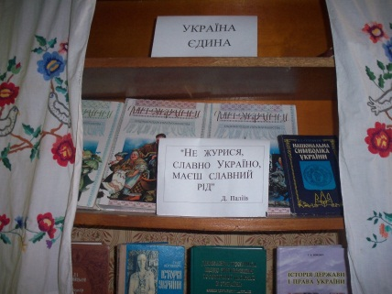
Година українознавства «Символ нації – національний прапор»(Софіївська ЦРБ)
Виставка старовинних рушників «Полотняні послання минувшини: Рушники Наддніпрянщини» (Софіївська ЦРБ)
Бібліотечний кінозал – кінопоказ українського історико-драматичного фільму «Незламна» (Софіївська ЦРБ)
Година козацьких пісень «Вони служили Україні» (Кам’янська СБ)
Літературно – музичний вечір «Співоча моя Україна»(Новоюлівська СБ)
Флешмоб «Я розмовляю українською» (Мар’ївська СБ)

Мова – це скарб, створений народом, це історична пам'ять, оспівана поетами і письменниками, яку треба зберігати у віках. В бібліотеках сіл Сергіївка, Жовте, Мар’є-Дмитрівка, Петрове, Кам’янка проводилися різноманітні заходи: уроки народознавства, години інформації, літературні години на теми «Неначе скарб дорогоцінний, ми мову нашу зберегли», «Барви рідного слова», «Рідна мова чиста, як роса», «Наша мова калинова». З метою виховання любові до рідної мови районна бібліотека провела літературну світлицю «Рідна мова моя українська». На святі пролунали українські мелодії на баяні, скрипці , фортепіано у виконанні дітей та викладачів районної музичної школи. Учні також взяли участь у вікторині «Чи знаємо ми українську мову?».

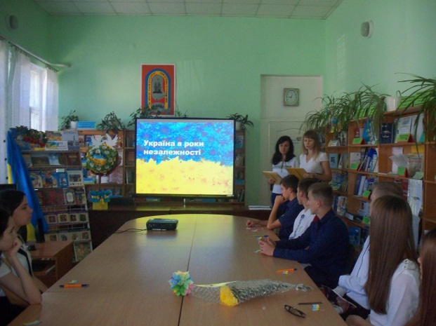
2016 рік знаменний тим, що наша країна святкувала 25 річницю Незалежності України. В кожній бібліотеці експонувалися книжкові виставки,тематичні викладки літератури, книжкові панорами, а також пройшли масові заходи: історично - літературна година «У нас єдина мета – Україна свята» (Миколаївська СБ), година державності «Свята моя земля, велична Україна» (Кам’янська СБ), літературна година «Україно, цвіти у любові й добрі»(Сергіївська СБ), патріотичний урок «Моя батьківщина – Україна»(Запорізька СБ), тематичний вечір «Живу для тебе, Україно!»(Новоюлівська СБ), віртуальна подорож «Незалежність у вимірах часу»(Вишнева СБ), літературно-музичні вечори «Україна не вмре, не загине»(Вакулівська СБ), «Україна – єдина країна»(Авдотівська СБ).
В 2016 році виповнилось 150 років від дня народження видатного українського історика та громадсько – політичного
діяча М.Грушевського. В бібліотеках до цієї дати проведено:

Штрих до портрета «В його серці жила Україна»(Вишнева СБ)
Книжкова поличка «Засновник української держави» (Девладівська СБ)
Хвилина історичної пам’яті «М.С.Грушевський – борець за незалежність та свободу України» (Софіївська ЦРБ)
Історична година «Життя віддане Україні» (Софіївська РДБ)
Віртуально-історичний круїз «Його життя – дороговказ у майбуття»(Софіївська СБ)
Бліц – інформина «Михайло Грушевський : хто він?» (Володимирівська СБ)
Значну увагу бібліотеки приділяють поширенню інформації про здоровий спосіб життя серед своїх користувачів. Щорічно бібліотеки району розробляють систему заходів, серед яких: декади популяризації літератури, Дні інформації, зустрічі з медичними фахівцями, психологами, лекції-бесіди, презентації книжкових виставок та огляди літератури. Публічними бібліотеками району спільно з медичними працівниками проведено низку заходів щодо популяризації здорового способу життя, профілактики ВІЛ/Сніду, запобігання поширенню шкідливих звичок, а саме: круглий стіл «Найбільше багатство – здоров’я» (ЦРБ); урок здоров’я «СНІД – загроза людству» (Миколаївська СБ); диспут «Суд над шкідливими звичками» (Вакулівська СБ); онлайн-подорож «Природа і здоров’я людини» (Вишнева СБ); День здоров’я «Здорова молодь – здорове суспільство» (ЦРБ); інформаційний марафон «Разом з бібліотекою до здорового способу життя» (Сергіївська СБ) та ін.
Проведено ряд заходів в рамках Дня Землі, Дня довкілля, Всесвітнього дня охорони навколишнього середовища, Всесвітнього дня водних ресурсів, а саме: урок здоров’я «Спорт – запорука здоров’я» (Ордо-Василівська СБ). В книгозбірнях проводились цикли заходів, які включали різні аспекти та форми роботи, зокрема:
- година роздум «Не будьте собі ворогом»(Девладівська СБ);
- година застереження «Ми не куримо, не п’ємо, проти Сніду ми йдемо»(Петрівська СБ);
- дискусія «Молодь за здоровий спосіб життя»(Макортівська СБ);
- інформаційна година «Еліксир здоров'я та краси: все про соки» (Першотравенська СБ)
До Всесвітнього Дня боротьби зі СНІДом в центральній районній бібліотеці був проведений урок – застереження «СНІД: подумай про майбутнє – обери життя». Присутні учні професійного ліцею мали змогу переглянути відеоролик про Віл-інфікованих людей, які дотримуючись правил належного лікування, можуть прожити довге і щасливе життя.
Сьогодні досить гострою є проблема екологічного просвітництва. Тому тема захисту навколишнього середовища завжди знаходиться в полі зору бібліотечних працівників, які спільно з педагогічними колективами навчальних закладів виховують у дітей бережливе ставлення до природи. Серед найпоширеніших форм популяризації екологічного виховання є книжкові виставки:
- «Збережи красу Землі для наших нащадків»(ЦРБ);
- «Вклоняємось твоїй красі, природо!»(Девладівська СБ);
- «Чарівні барви природи»(Сергіївська СБ).
Також у соціокультурній діяльності бібліотек мали місце активні форми роботи:
- «Цілющі скарби рослинного світу» - година спілкування (Кам’янська СБ);
- «Краса природи – справжнє диво» - екологічна година (Вакулівська СБ);
- «В гармонії людина і природа» - еко - мандрівка (Вишнева СБ);
- «Люби і бережи природу рідного краю» - екологічна мандрівка(Запорізька СБ).
- «Світ навколишній прекрасний» - екологічний круїз (Сергіївська СБ).
Працівники центральної районної бібліотеки провели екологічний калейдоскоп «Екологія: інформуємо, рекомендуємо, радимо прочитати», еко-вікторину «Земля квітучої краси», літературно-екологічний фуршет «Людина та природа :гармонія чи трагедія?!»,бесіду – набат «Ми люди,поки є природа».
В Вакулівській, Мар’є-Дмитрівській , Девладівській сільських бібліотеках відбулися молодіжні екологічні десанти «Чистий двір - чисте село», а в Першотравенській СБ пройшла акція школярів «Посади дерево», у Вишневій СБ акція «Зробимо село чистішим».

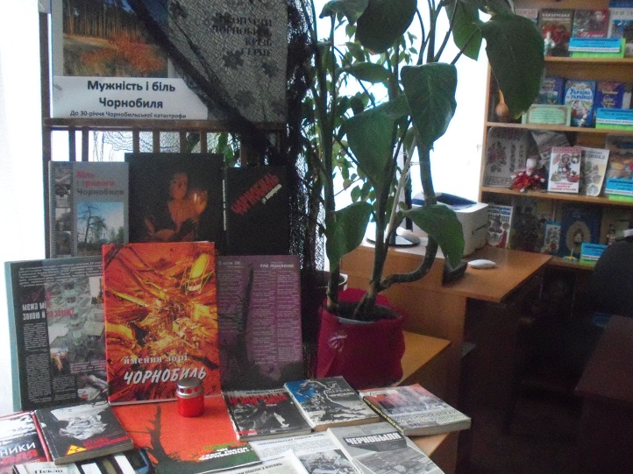
До 30 річниці аварії на ЧАЕС, у бібліотеках проводився ряд заходів за участю її ліквідаторів, які ділилися спогадами про чорнобильське лихо під час уроків - реквіємів, уроків – застережень, вечорів - зустрічей: «Гіркі сльози пам'яті»(Софіївська СБ), «Важкий тягар Чорнобильського лиха»(Вакулівська СБ); «Попіл Чорнобиля в наших серцях» (Петрівська СБ), «Чорнобиль – рана України»(Першотравенська СБ), «30 років після Чорнобиля»(Новоюлівька СБ). Цікаво пройшов захід шок-повідомлення «Чи знаєш ти, світе, як сиво ридає полин?»(ЦРБ) з молоддю.
Відновлюючи в людській пам'яті події Чорнобильської катастрофи, центральна районна бібліотека провела урок-пам'ять «Чорнобиль чорним смолоскипом став вироком усім живим» для учнів професійного ліцею та в бібліотечному кінозалі переглянули документальний фільм «Чорнобиль - рана України». Перегляд документальних фільмів до цієї сумної дати пройшов також в Вишневій та Софіївській СБ.

Невід’ємною частиною масової роботи бібліотек у 2016 році були організація та проведення масових заходів приурочених ювілеям відомих письменників П.Тичині, В.Вінграновському, Д.Міщенку, О.Телізі, В.Стефанику, В.Чемерису,
В. Підмогильному та ін. З метою залучення користувачів до читання, популяризації вітчизняної та світової літератури на протязі року в бібліотеках проводились цикли заходів по відзначенню ювілейних дат письменників та поетів – літературні вечори, години і вечори поезії, літературні портрети, презентації книг, поетичні альбоми, літературні подорожі, літературні вікторини, літературні уроки, презентації книг та книжкових виставок. Цікавими та змістовними для своїх користувачів були заходи, присвячені визначним ювілеям українських письменників. Популяризація кращих надбань української і світової літератури - важливий напрямок соціокультурної роботи бібліотек району. Слід відмітити заходи

До 160 - річчя від дня народження Івана Франка
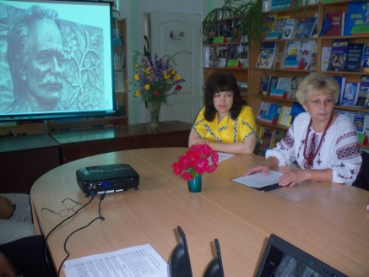
Виставка-персоналія «Іван Франко – письменник, мислитель, громадянин»(Вишнева СБ)
Франкові читання «Сьогодні, мов зоря, він сяє Україні» (Авдотівська СБ)
Вечір - зустріч з любителями творчості І.Франка (Новоюлівська СБ)
Година духовності «Єднаймося,братаймося в товариство чесне,хай братерством,щирими словами Вкраїна воскресне» (Сергіївська СБ)
Поличка «Сторінки життя великого Каменяра» (Нововасилівська СБ)
Відеоекскурс «Франковими дорогами» (Софіївська ЦРБ)
Міні-дискусії «Чого навчає нас Іван Франко?», «Іван Франко про жінку,як особистість і матір» (Водянська СБ)
В літературно- мистецькому салоні «Натхнення», що діє при ЦРБ до 160 - річчя від дня народження І.Франка цікаво пройшов вечір поетичних почуттів
«Мій поклик :праця,щастя і свобода». Працівники ЦРБ також створили власний відеофільм «Мій Іван Франко» та провели літературний десант до цієї дати для працівників районної держаної адміністрації та районної ради.
До 145- річчя від дня народження Лесі Українки
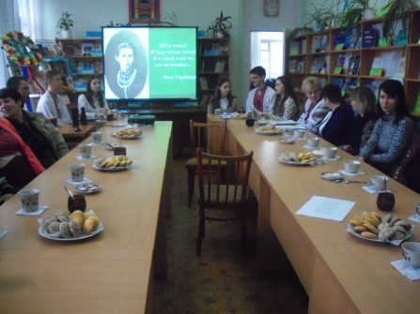
Поетичний колаж « На крилах Лесиного слова»( Вишнева СБ)
Година поезії «Обернуся в легенду» (Ордо-Василівська СБ)
Книжкова полиця «Я жінка,я Богом запалена свічка»(Авдотіївська СБ)
Літературна година «Л.Українка - драматург» (Водянська СБ)
Ток-шоу «Гра долі»(до 145 – річчя від дня народження Л.Українки) (Софіївська ЦРБ)

До 120- річчя від дня народження Павла Тичини
Літературний автограф « Сонячні кларнети П.Тичини» (Сергіївська СБ)
Година поезії «Поезія – це стан його душі» (Вишнева СБ)
Година – одкровення «Павло Тичина - поет,художник,музикант»(Софіївська ЦРБ)
Літературний двобій «Над поетом стоять час і закони совісті» (Водянська СБ)

Протягом 2016 року бібліотеки району велику увагу приділяли краєзнавчій роботі, ґрунтованому вивченню та висвітленню історії рідного краю, відродженню його кращих традицій. Слід відмітити, що пріоритетним напрямком діяльності бібліотек району є краєзнавча робота. Працюючи творчо, враховуючи зростаючий інтерес користувачів до подій минулого свого краю, бібліотекарі району розкривають та популяризують свої краєзнавчі фонди. В 2016 році популяризація літератури була направлена на відзначення ювілейних дат.
Популяризація книг письменників Дніпропетровщини є одним із основних в роботі бібліотек . Літературно-мистецькі вечори, літературні читання, вечори поезії, літературні подорожі, презентації книг місцевих письменників, творчі зустрічі, приурочені до ювілеїв письменників, поетів користуються значною зацікавленістю серед відвідувачів бібліотек.

Бібліотеки району взяли активну в читацькому марафоні «Дмитро Яворницький – ім’я, овіяне легендами»
Бібліотеки Софіївщини долучилися до регіонального читацького марафону «Дмитро Яворницький – ім’я, овіяне легендами». В рамках проекту бібліотекарі розробили цикл заходів, що сприяли духовному та культурному розвитку мешканців району, привернули увагу та сформували стійкий інтерес до творчої спадщини, просуванню і популяризації наукової, етнографічної, дослідницької та літературної творчості Д.Яворницького.
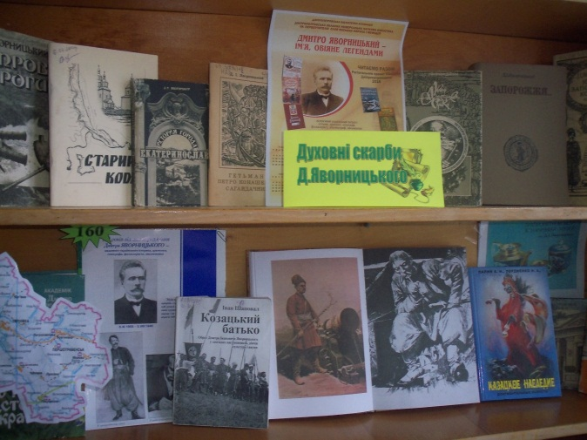
Зокрема, в центральній районній бібліотеці проведено:
експрес-повідомлення «Невтомний збирач старовини», літературну композицію
«Гостини у козацького батька Д.Яворницького», інформаційний вернісаж «Історик Січі Запорізької», інформ-реліз «Літературна спадщина Дмитра Яворницького», бібліогафічний огляд літератури «Яворницький – літературний герой» та історичний урок «Провідний знавець козацької доби –Д.І. Яворницький».
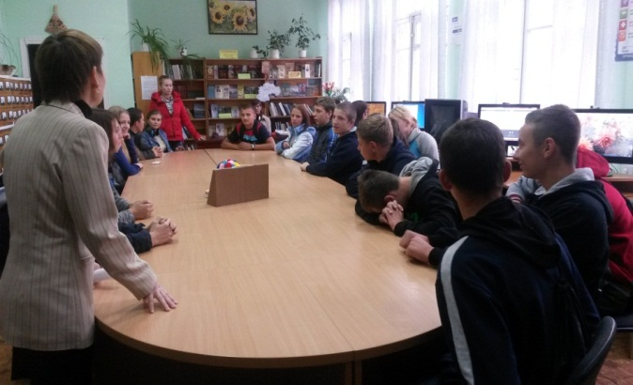
В читальному залі відділу обслуговування ЦРБ також було оформлено книжкову виставку-персоналію «Дмитро Яворницький – гордість наша і слава», де було представлено його твори: «Історія запорізьких козаків», «До історії степової України», «Історія запорізьких козаків», «Іван Дмитрович Сірко», «Із української старовини» та ін., виставка викликала інтерес у відвідувачів бібліотеки.
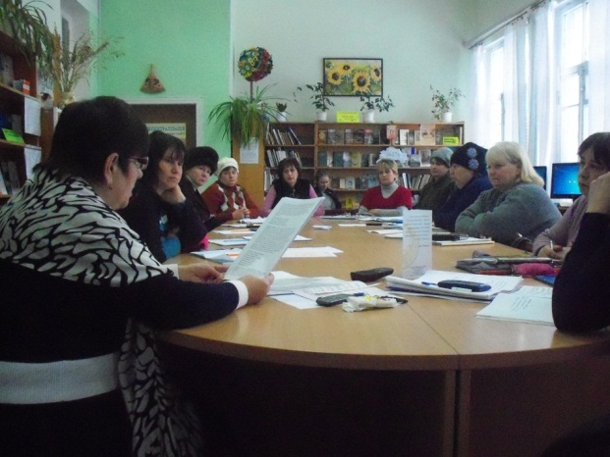
Розширенню партнерських зв’язків та встановленню нових змістовних контактів між державними та громадськими організаціями району з метою збереження і подальшого розвитку кращих традицій вітчизняної культури сприяв круглий стіл «Дмитро Яворницький:образ ученого в контексті минулого і сучасного» , проведений працівниками ЦРБ спільно з методоб’єднанням вчителів-істориків, районним історико-краєзнавчим музеєм, громадською організацією «Софіївський полк війська Запорозького».

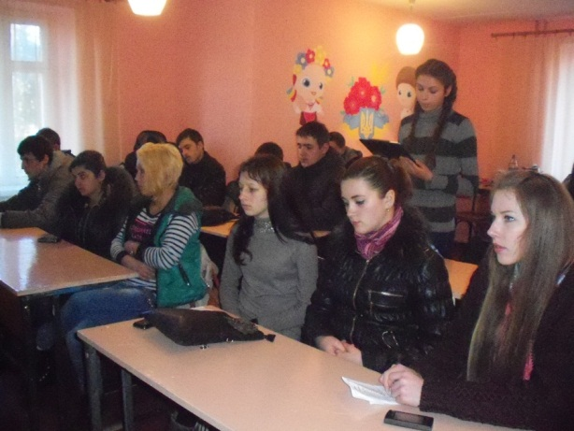
Привертали увагу громадськості до визначної постаті і заходи організовані Водянською сільською бібліотекою - усний журнал «Д.Яворницький – співець козацької слави», інформаційний вернісаж «Великий син Козацької України» (Петрівська СБ), години інформації «Дмитро Яворницький - провідник духовності в Україні» (Запорізька СБ) та «Дмитро Яворницький – співець українського козацтва» (Сергіївська СБ).
Сприяли вивченню і поглибленню знань про творчість Козацького батька інформаційно-пізнавальні години «Творча і громадська діяльність Д.Яворницького» та «Відкрив історії він чисте джерело», проведені в Запорізькій і Петрівській сільських бібліотеках. Володимирівською сільською бібліотекою для юнацтва та молоді села проведено інформ-досьє «Д.І. Яворницький – співець українського козацтва».

Справжньому народному академіку, який все своє свідоме життя присвятив збиранню та вивченню української матеріальної й духовної культури були присвячені заходи Ордо-Василівської і Сергіївської сільських бібліотек - інформаційна година «Є імена, які зорею сяють» та інформина «Д.І.Яворницький – гордість наша і слава».
Було видано буклет «Дмитро Яворницький – співець українського козацтва» та інформаційну листівку «Сучасники про Яворницького» в центральній районній бібліотеці.
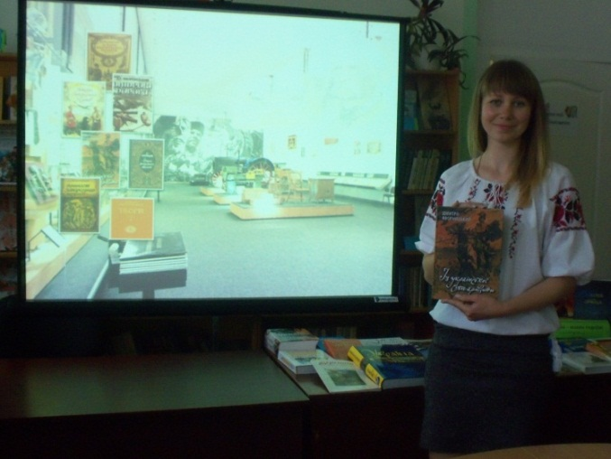
При проведенні заходів широко застосовувались різноманітні форми бібліотечної роботи з використанням сучасних Інтернет-технологій.
Так, Вишнева сільська і Софіївська районна бібліотеки провели відео – мандрівку до меморіального будинку-музею Д.Яворницького «Курінь Козацького Батька». Софіївською сільською бібліотекою організовано інтернет-перегляд «Подвижницьке життя Дмитра Яворницького». Цікавими були факти з відеоенциклопедії «Яворницький Д.І. – історик, археолог, етнограф, письменник», проведеною центральною районною бібліотекою.
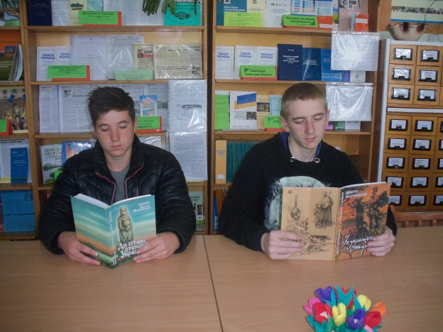

Для всіх груп користувачів в районній дитячій бібліотеці пройшла пізнавальна Інтернет-подорож «Дніпропетровський історичний музей ім. Д. Яворницького». Подорожуючи історичним музеєм , запрошені дізналися про величезну спадщину, яку залишив своїм нащадкам видатний історик Дніпропетровщини Дмитро Іванович Яворницький.

КЗ «Софіївська центральна районна бібліотека» взяла участь у фотоконкурсі «Дніпропетровщина читає Дмитра Яворницького».
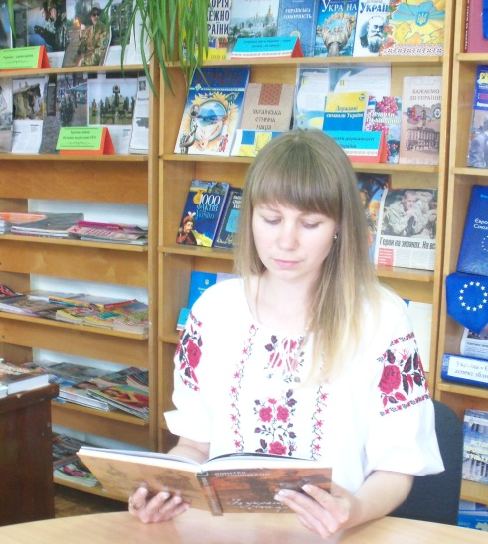
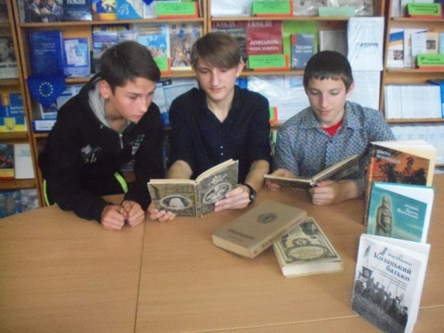

Маємо надію, що заходи бібліотек району в рамках читацького марафону наблизили постать Дмитра Яворницького до пересічного громадянина, допомогли осмислити велич цієї людини.
Активну участь бібліотеки району брали у обласних та загальнорайонних заходах, зокрема, 2016 рік був надзвичайно багатий на історичні події . Колектив КЗ «Центральна районна бібліотека» взяв участь в обласному святі до 25 – річчя Незалежності України в м. Дніпро,міжнародному етнофестивалі «Петриківський дивоцвіт».
Відчуваючи потребу даного напрямку роботи, працівники бібліотек намагались привернути увагу до звичаїв, місцевих традицій, залучити до прадідівських ремесел, навчити дбайливо ставитись до природи, ресурсів, пам’яток історії і культури краю, мови, літератури, фольклору, народної творчості.
Територією спілкування впродовж року для користувачів були клуби за інтересами.

Протягом року у районній бібліотеці продовжували працювати клуби за інтересами «Гармонія», «Натхнення», «Пульс». В літературно - мистецькому салоні «Натхнення» до 160 річчя від дня народження І.Франка цікаво пройшов вечір поетичних почуттів «Мій поклик : праця,щастя і свобода». До 145 річниці від дня народження Лесі Українки ток –шоу «Гра долі:Життєвий і творчий шлях Лесі Українки». Ведучими на цьому заході були учні старших класів Софіївської ЗОШ №1.Засідання жіночого клубу «Гармонія» - вечір – камільфо «У кожній з нас живе Шанель»(мистецтво бути жінкою) та творчий вечір В.Федоренко «Дивлюсь, дивуюсь, квітну і живу…» зібрали для неформального спілкування постійних членів клубу.
Продовжували працювати молодіжний клуб «Пульс» (ЦРБ), екологічний клуб «Паросток» (РДБ). В сільських бібліотеках змістовно проводять вільний час читачі на засіданнях клубів «Чарівний вогник»(Водянська СБ), «Джерельце»(Девладівська СБ), «Ластів’ятко»(Вакулівська СБ), «Мрія»(Першотравенська СБ), «Теплі зустрічі»(Софіївська СБ), «Троянда»(Петрівська СБ).

В цілому слід зазначити, що бібліотеки Софіївського району через систему соціокультурних заходів сприяють розвитку культури, залучення користувачів до культурної спадщини, розвивають у користувачів навики сприйняття культури і мистецтва, вносять гідний внесок у культуру майбутнього суспільства.

10.Програмно-проектна
діяльність бібліотек

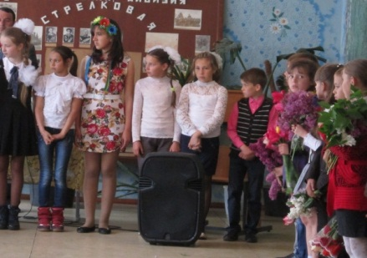
Публічні бібліотеки району активно займаються програмно-проектною діяльністю. На сьогоднішній день робота за цільовими комплексними програмами дає можливість вирішувати актуальні проблеми в питаннях обслуговування населення, допомагає залучати потенційних спонсорів, донорів, зацікавлені організації, сприяє підвищенню іміджу бібліотек в сільських громадах.
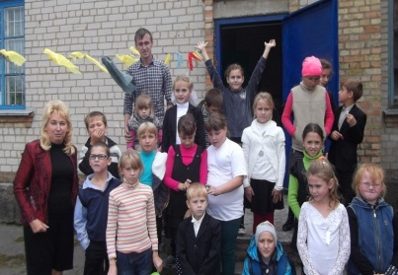
Батьківщина для кожного починається з рідної домівки, чистої роси, материнської пісні, рідної мови. Щоб по-справжньому любити свій край, треба його добре знати, адже саме такі знання є своєрідним містком, що єднає покоління. Враховуючи інтерес відвідувачів до подій минулого, публічні бібліотеки району працюють за краєзнавчими комплексними програмно - цільовими проектами:
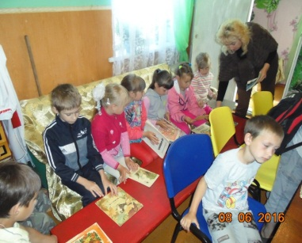
- «Маленька Вітчизна все рівно велика» (КЗ «Миколаївська сільська бібліотека»);
- «Куди б мене дорога не вела, думки мої із рідною землею» (КЗ «Вишнева сільська бібліотека»);
- «Обрії рідного краю» (КЗ «Першотравенська сільська бібліотека»)

В рамках цих програм велася копітка пошукова робота, основою якої є вивчення історії сіл, історії бібліотек, відродження імен визначних діячів краю, збирання легенд, переказів старожилів тощо.
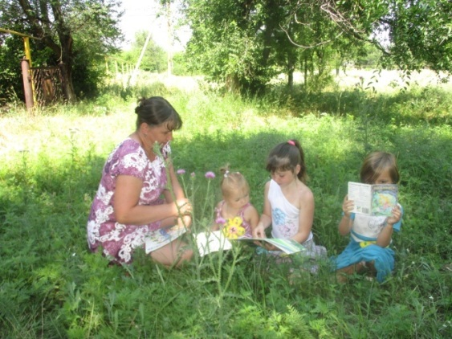
Цікавим був досвід роботи КЗ «Вакулівська сільська бібліотека Вакулівської сільської ради» за цільовою комплексною програмою «Тобі, Україно моя, і перший мій подих, і подих останній».
Два роки в центральній районній бібліотеці діяла програма «За покликом обов’язку», заходи якої були направлені на патріотичне виховання молодого покоління.
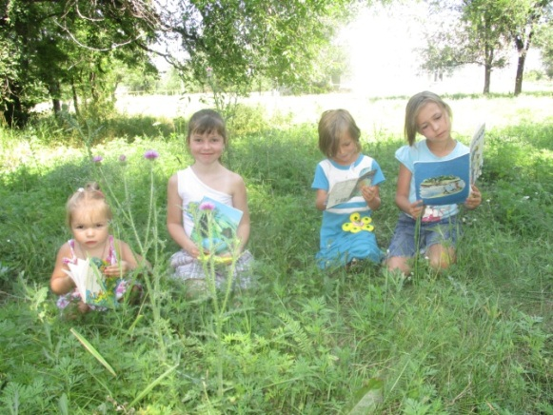
КЗ «Ордо-Василівська сільська бібліотека» працювала за народознавчою програмою «Живуть традиції – живе народ», яка сприяла вивченню та популяризації серед населення народних звичаїв, традицій відновленню місцевих обрядів.

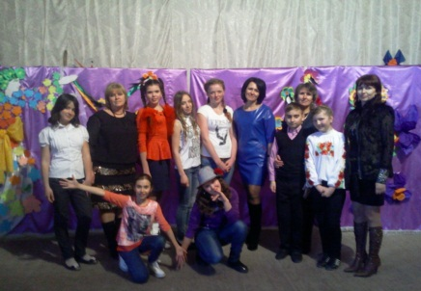
Саме краєзнавча робота посідає важливе місце в діяльності кожної бібліотеки нашого району та сприяє вихованню патріотизму, національної свідомості, високої моральності.
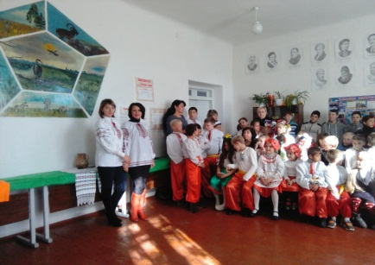
На організацію сімейного читання були спрямовані проекти Андріївської «Ми всі одна сім’я» та Мар’ївської «Книга і родина» сільських бібліотек. Метою яких було залучення до читання і користування бібліотекою всіх вікових груп населення, допомога родинам в освіті та організації спілкування, формування спільності інтересів на основі книги і читання.

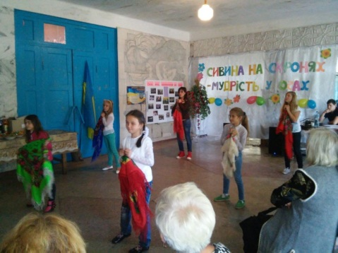
Проект «Вивчаємо англійську мову разом» до Року англійської мови в Україні впроваджувала Водянська сільська бібліотека.

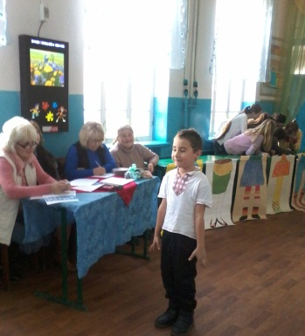
Вже стали традиційними короткострокові програмно-цільові проекти з організації літнього читання районної дитячої бібліотеки «Happу-літо» і «Бібліотечна парасолька: літо з книгою» Жовтянської сільської бібліотеки.
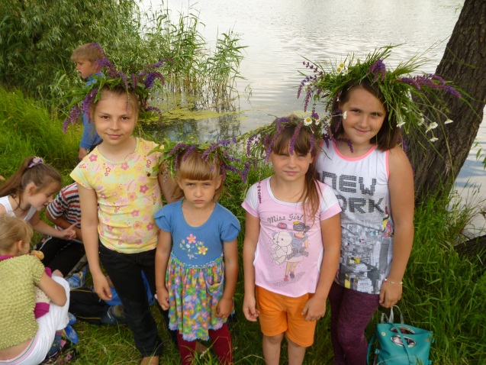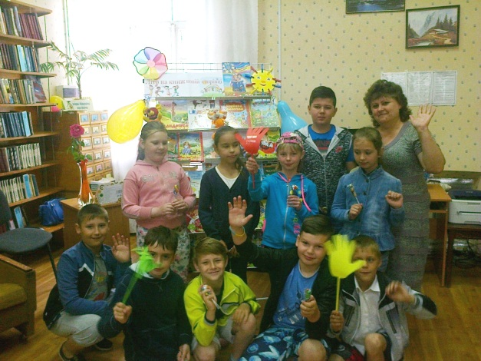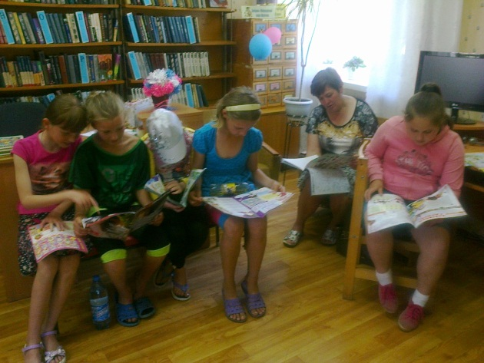
Проектна діяльність сприяє модернізації моделі бібліотек, розкриває перед користувачами творчі можливості та здібності бібліотекарів, їхній творчий потенціал.

11.Спеціалізація і профілювання
бібліотек

В останні роки бібліотеки пристосувалися до нових вимог часу і змогли вижити тільки завдяки тому, що стали орієнтуватися на потреби користувачів, шукати своє місце на ринку послуг. Одним з таких нових орієнтирів є спеціалізація або профілювання бібліотек, в тому числі й сільських. Досвід показав, що профілювання бібліотеки не ускладнює її діяльність, а, навпаки, вносить різноманітність, стимулює інтерес, сприяє зростанню авторитету бібліотекаря у користувачів.
Одні бібліотеки розпочали цю діяльність раніше і успішно працюють в даному напрямку.
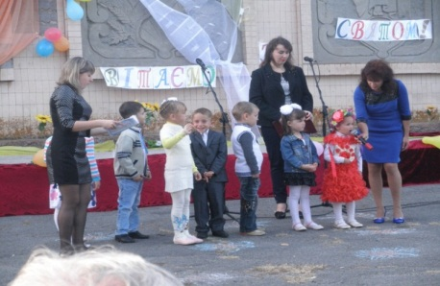

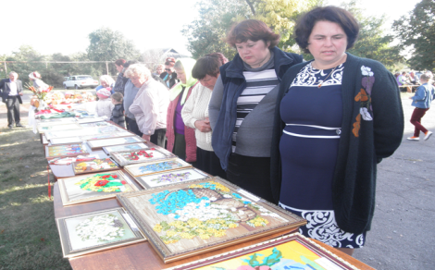
Це такі як:
- Андріївська сільська бібліотека – центр сімейного читання;
- Вишнева сільська бібліотека – центр підтримки розвитку дитячої та юнацької творчості;
- Петрівська сільська бібліотека – бібліотека – музей.
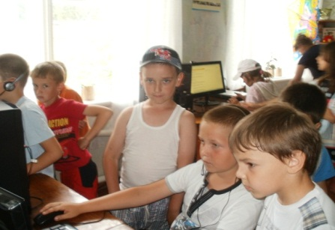

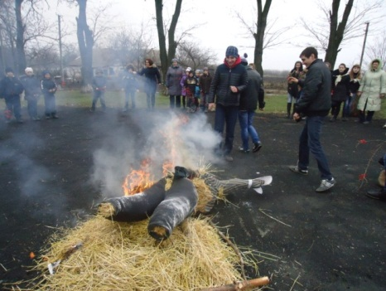

Давно працює як центр популяризації народознавства Водянська сільська бібліотека.

Девладівська сільська бібліотека спеціалізується на популяризації екологічних знань, екологічному вихованні і працює як центр екологічного краєзнавства.
Ордо-Василівська сільська бібліотека – бібліотека історико-краєзнавчого профілю.
Вакулівська і Миколаївська сільські бібліотеки працюють як центри дозвілля сільських громад.

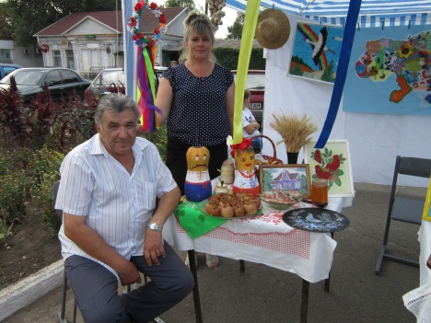
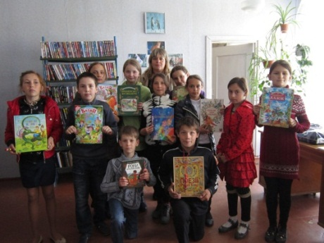

Ці центри вже зайняли свою нішу в інформаційному просторі. Інші бібліотеки ще визначаються. Адже кожна бібліотека повинна допомагати населенню вирішувати конкретні проблеми зони їх обслуговування.

12.Рекламно-іміджева
діяльність

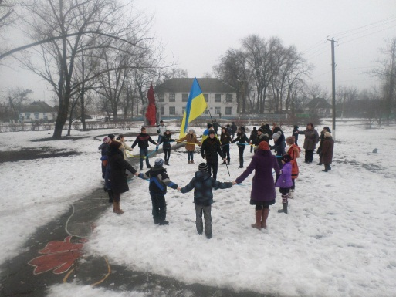
Перше і таке важливе для майбутніх успіхів бібліотеки завдання це посилена робота над створенням сприятливого для неї іміджу. Відповідний імідж необхідний для того, щоб досягти тієї чи іншої соціально-значимої мети. Працівники публічних бібліотек району протягом року наполегливо працювали над створенням позитивного іміджу як бібліотек, так і свого власного, доводячи свою значущість і необхідність в інфраструктурі громад.
Щоб привернути увагу громадськості до своїх закладів, бібліотекарі проводять у весняно-літній та ранній осінній періоди заходи за межами приміщень. Зокрема, свята відкриття Всеукраїнського тижня дитячої книги, свято до Міжнародного дня захисту дітей, бібліотечні флеш-моби до Всеукраїнського дня бібліотек , інші бібліотечні акції проходять на площах, в скверах і парках, на майданчиках перед бібліотеками.

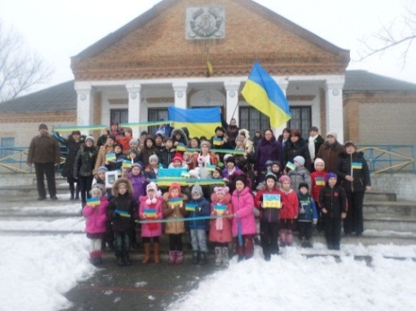
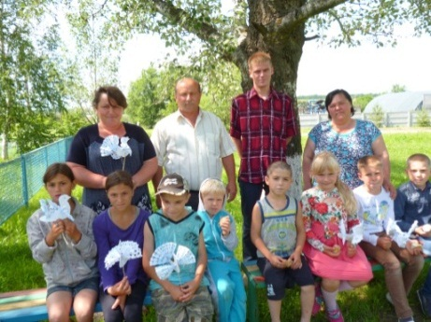
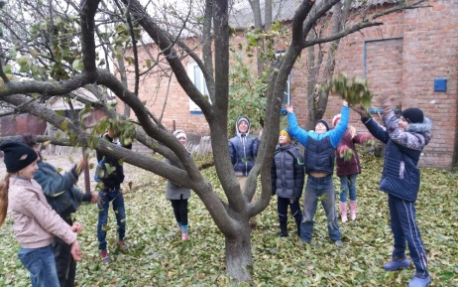
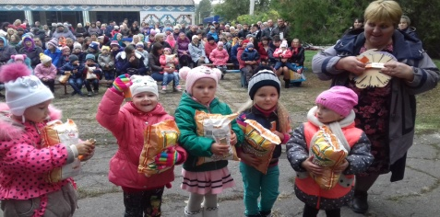

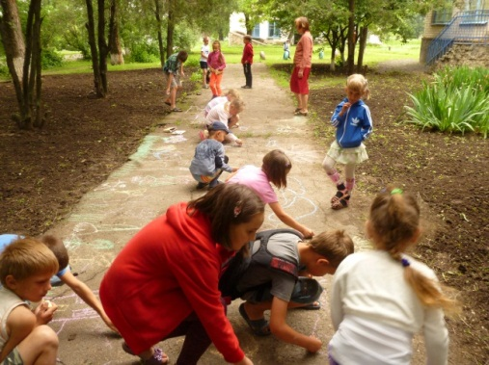
Викликають цікавість у користувачів і є гарною рекламою робота літніх майданчиків читання Сергіївської, Кам’янської, Миколаївської, Олександро-Білівської, Володимирівської сільських бібліотек.

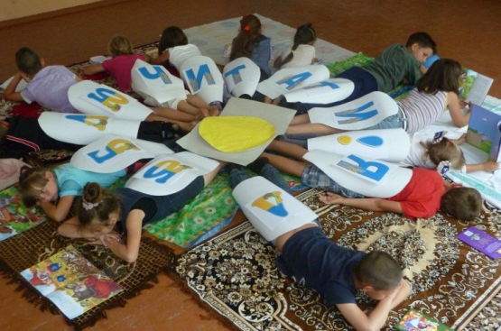

Бібліотеки підтримують традиційний зв’язок зі ЗМІ. Матеріали про бібліотеки та проведені заходи друкуються в районній газеті «Вісті Софіївщини». За 2016 рік - 15 публікацій, які висвічували різні аспекти діяльності бібліотечних закладів.

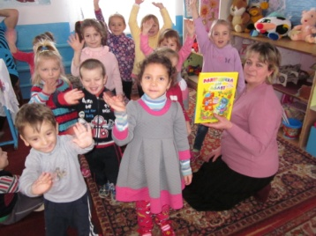

Важлива складова іміджу бібліотеки – це дизайн, зовнішній вигляд приміщення. Намагаються приділити інтер’єру приміщень бібліотек значну увагу, не дивлячись на те, що сьогодні не так вже і легко, в умовах економічної нестабільності, облаштовувати та поновлювати його Мар’є-Дмитрівська, Кам’янська, Софіївська, Ордо-Василівська сільські бібліотеки. Привертають увагу користувачів зручні меблі, м’які іграшки, виставки малюнків, композиції з квітів, саморобки, додаткові матеріали та предмети , що вдало доповнюють книжкові виставки Вишневої, Авдотівської сільських бібліотек.
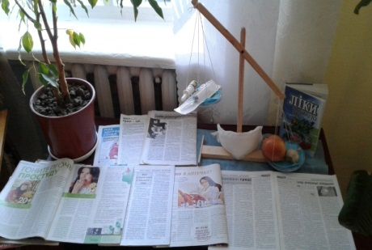
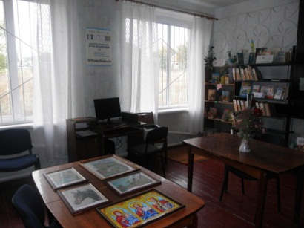
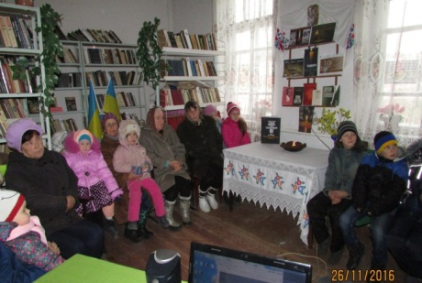
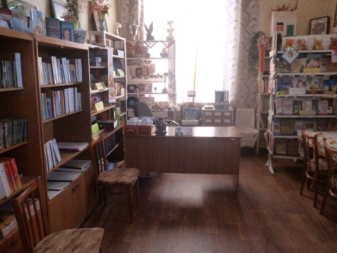

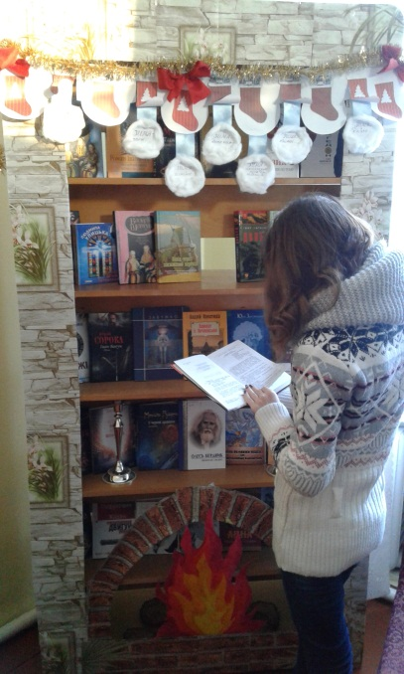
Привабливі інтер’єри, які відповідають гармонійному стилю та вимогам сучасних бібліотек в Софіївській районній і районній дитячій бібліотеках та ін.

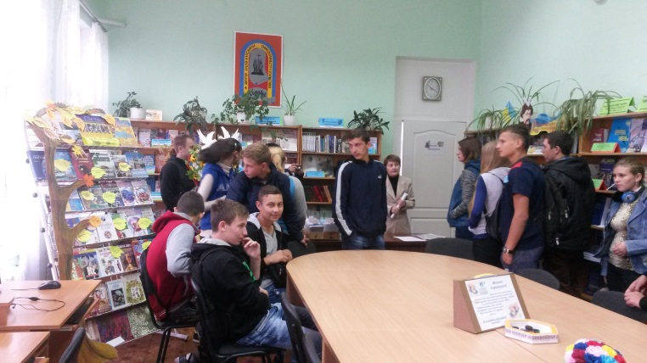
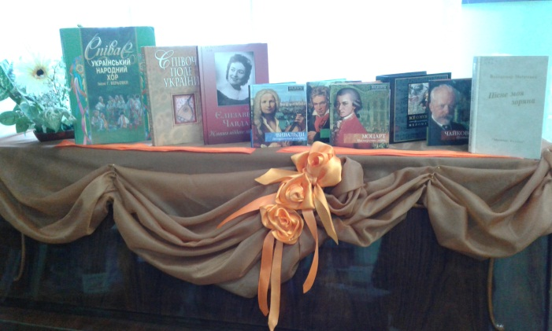

Наочні рекламні засоби присутні в усіх бібліотеках району. Вони допомагають орієнтуватися користувачам у бібліотечному середовищі, роблячи його доступним і комфортним. Оперативно поповнює стенди «Бібліотека інформує» та «Для вас, користувачі бібліотеки» Першотравенська, куточок «Увага!Корисна інформація» Ордо-Василівська, «Куточок читача», «Бюро новин» Девладівська сільські бібліотеки та інші.

Реклама органічно ввійшла в життя кожної бібліотеки, її користувачів.
У вересні 2016 року колектив КЗ «Софіївська центральна районна бібліотека » взяв участь у презентації-бенефісі «Бібліотеки Дніпропетровщини запрошують на побачення. Зустріч 5-а. Рік 2016», де підготували та презентували тематичну експозицію «Україно! Вірю в тебе, як в правду святу», різноманітні виставки, провели професійні майстер-класи, які стали яскравою складовою та окрасою загального бібліотечного свята.

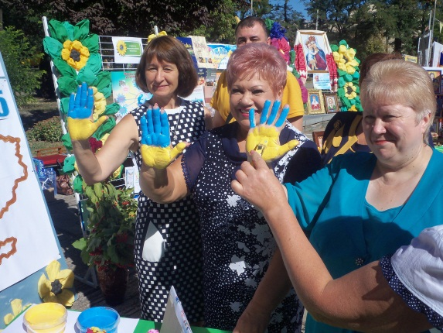
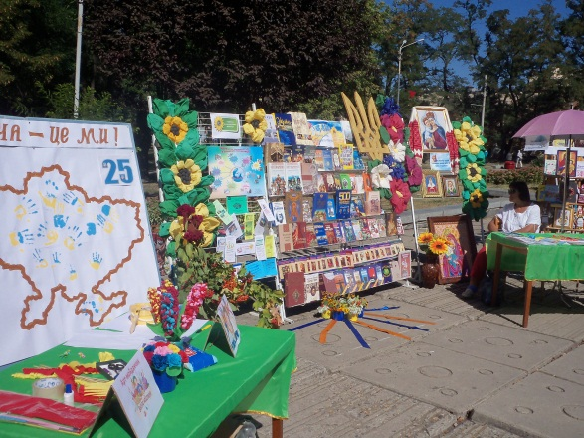
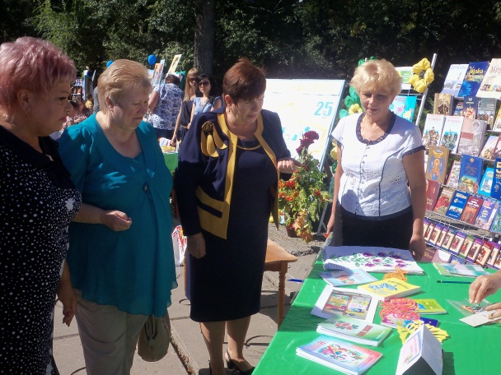

Сприяяє підвищенню іміджу і рекламі бібліотек і участь в різноманітних обласних і районних заходах та акціях.

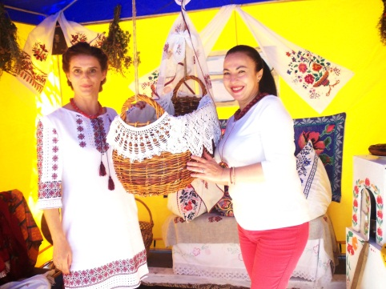
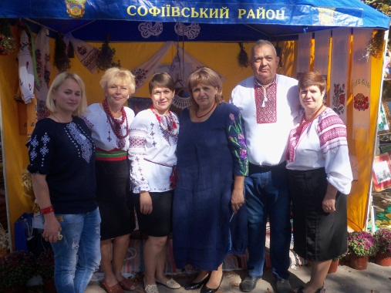
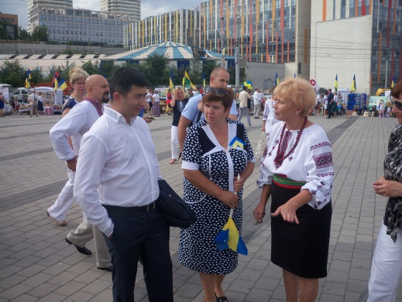
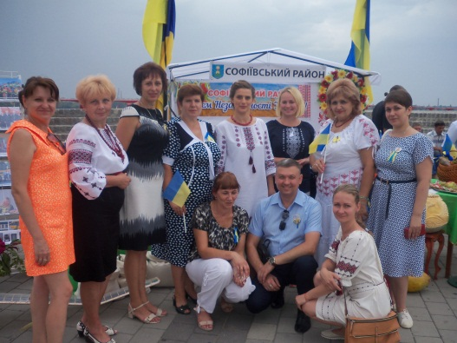

Останнім часом гарним досвідом є можливість реклами бібліотеки на власних блогах. Центральна районна і районна дитяча бібліотеки мають власні блоги, де розміщуються анонси майбутніх заходів, слайдові презентації та цікаві матеріали і фото.
Як засіб реклами наші бібліотеки використовують бібліотечне відео. Так, працівниками центральної районної бібліотеки створено відеоролики «Публічні бібліотеки Софіївщини 2016 рік:маленькі історії на шляху до успіху», відео проекти «Читаймо разом!» та «Мій Іван Франко», вебліографічний огляд літератури «Зі святом Великодня».
Бібліотеки активно використовують і малі форми рекламної продукції: проспекти, буклети, афіші, запрошення, програми, закладки, листівки, календарики, позитива тори читання, шорт листи. Працівники ЦРБ, Кам’янської, Софіївської, Андріївської сільських бібліотек виготовляють таку продукцію та активно її розповсюджують. Гарно оформлені анонси-резюме у Вишневій, Миколаївській та Ордо-Василівській сільських бібліотеках. А Новоюлівською сільською бібліотекою видано бібліотечний календар на 2017 р. «З новим роком читання!»

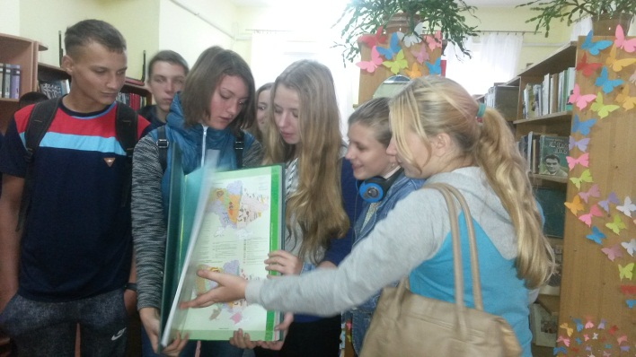
Покращенню іміджу сприяють екскурсії до бібліотек - «Крокуємо книжковим містом», Флешмоб «Миліше друга, як книга немає» Першотравенська та Софіївська сільські бібліотеки.

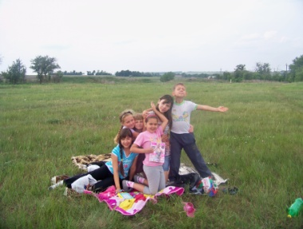
А Кам’янська сільська бібліотека запросила своїх користувачів на бібліопікнік «З книгою на природу».

Усі наведені вище заходи сприяють зростанню популярності бібліотек, їх престижу, зміцненню зв’язків з різними громадськими організаціями, соціальними партнерами, шкільними і позашкільними закладами, установами культури, освіти, керівних органів та місцевої влади.
13.Бібліотечна інноватика

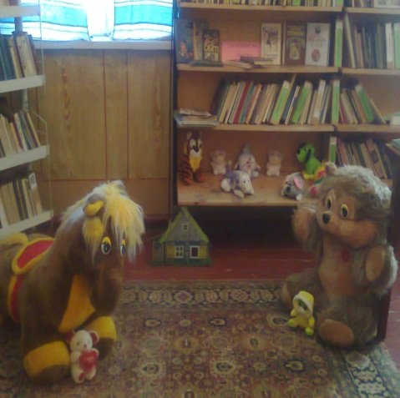
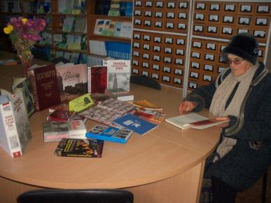

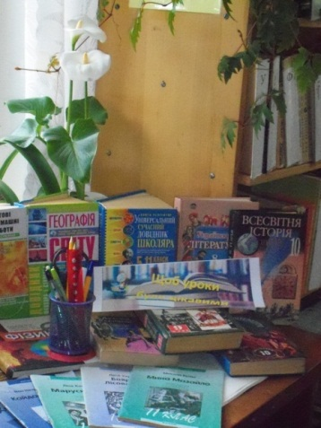
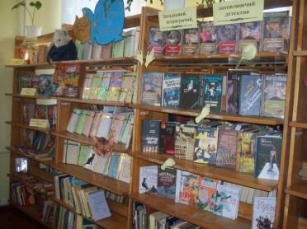
Запорукою трансформації бібліотек від тихих, сірих книгозбірень минулого до бібліотек майбутнього є завзяття їх працівників, які підходять до роботи креативно й нестандартно, сміливо ламають стереотипи, невтомно працюють над саморозвитком, шукають і впроваджують інновації в практику своєї роботи.
Головною метою інновацій, які упроваджуються в практику роботи наших бібліотек, є покращення обслуговування користувачів, створення комфортних умов для якісного задоволення читацьких запитів.
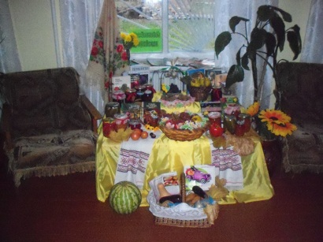
На сьогодні інноваційні «фішки» бібліотек – вільний доступ і зонування бібліотечного простору. Саме цей принцип ліг в основу реорганізації обслуговування користувачів більшості бібліотек району.

Для відвідувачів з дітьми в Новоюлівській, Водянській, Першотравенській, Вишневій та центральній районній бібліотеках працює «Бібліоняня», створені куточки для школярів «Щоб уроки були цікавими».

Використання вільного доступу до Інтернету значно розширює і оновлює коло бібліотечних послуг.
У бібліотеках можна знайти будь-яку інформацію, що цікавить користувачів, зробити копії бланків, отримати консультацію фахівців особисто й через Інтернет.
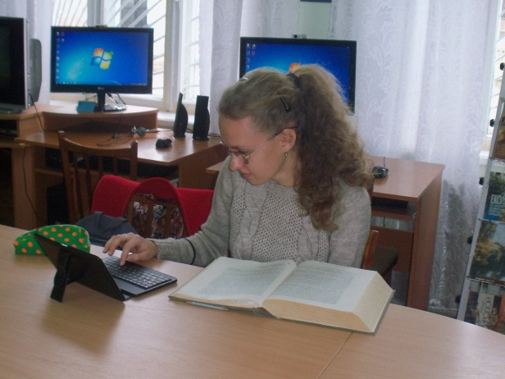
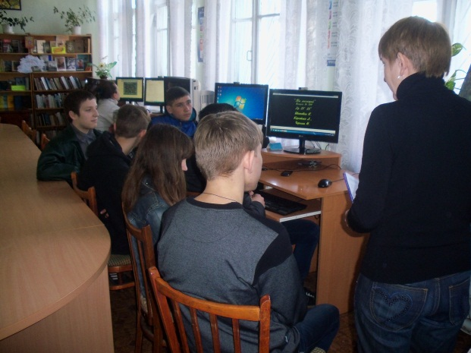

Софіївська сільська бібліотека працює над проектом на допомогу людям похилого віку «Краща половина життя». Метою якого є показати літнім людям, що пенсія – не привід для смутку, а час для самовдосконалення. Форми її роботи різноманітні ,зокрема - тренінги з користування Інтернетом за принципом «Від простого до складного». Літні люди вчаться вільно та впевнено спілкуватися з рідними та друзями за допомогою програми Skype, робити замовлення в Інтернет-магазинах і аптеках, користуватися іншими корисними перевагами Інтернету.
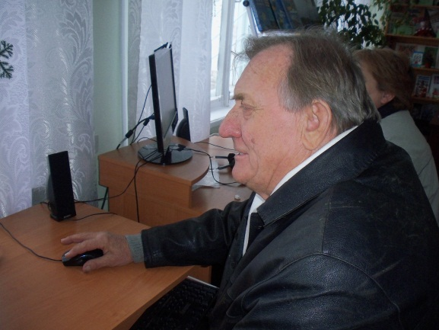
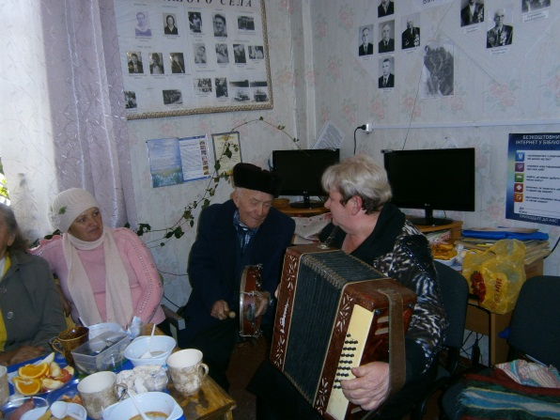
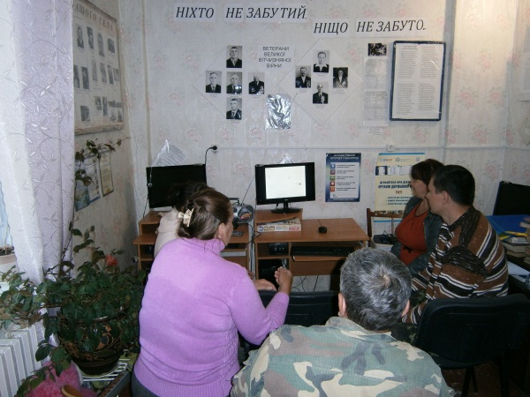

Завдяки Інтернет у бібліотекарів з’явилася можливість запровадити нові форми роботи:бібліотечний лабіринт «Подорож мережею Інтернет», Інтернет-огляд «Корисні поради Інтернет-мандрівникам», слайд-вечір «Ми всі з України», віртуальна подорож «Під прапором сонця і неба», Інтернет-мандрівка «Україна унікальна, Україна надзвичайна», відеоекскурсія «Франковими дорогами», віртуальна екскурсія «Мій рідний край – окраса України», інтернет-повідомленням «Родовід сім’ї Михайла Грушевського» та ін.

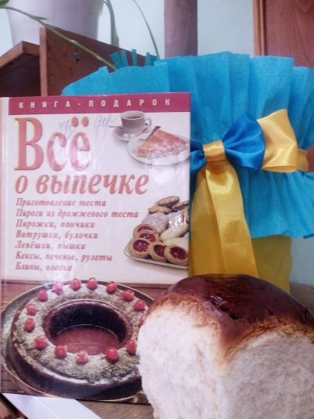
Щоб привернути увагу користувачів використовуються айс-стопери.
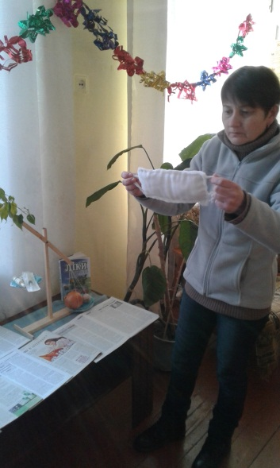

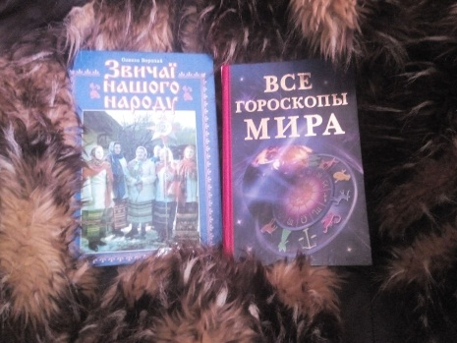

Бібліотечний флешмоб - нова і цікава форма роботи широко використовується в роботі Мар’ївської СбБ(«Незабудки пам’яті», «За мирну і єдину Україну»).
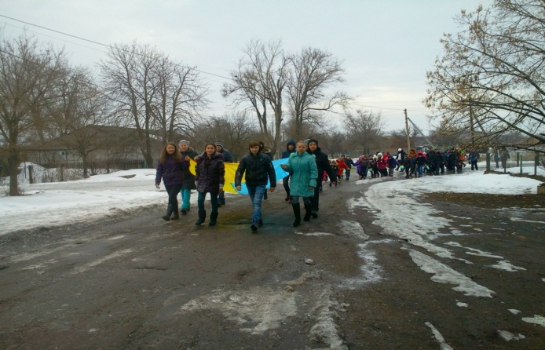
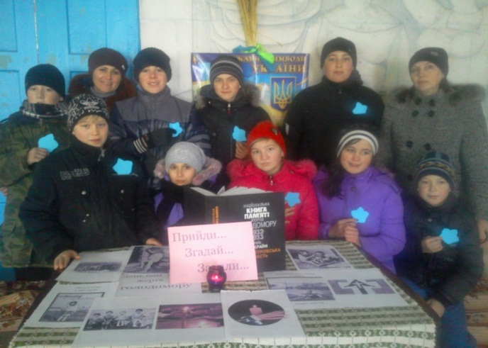
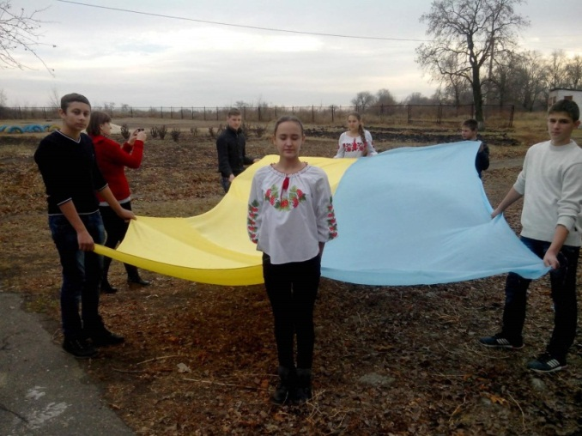

Завдяки таким нетрадиційним формам бібліотечної роботи, суспільство змінює своє ставлення до бібліотек.
То ж, бібліотечні працівники просто зобов’язані формувати нове мислення і новий погляд на традиційну роботу книгозбірень, а ще важливо швидко адаптуватись до тих змін, які відбуваються у світі. Попит народжує пропозицію, тому зараз недостатньо книжкових виставок та літературних вечорів, потрібно виходити за часові, фізичні та географічні межі і руйнувати стереотипи.

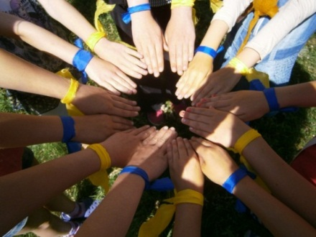
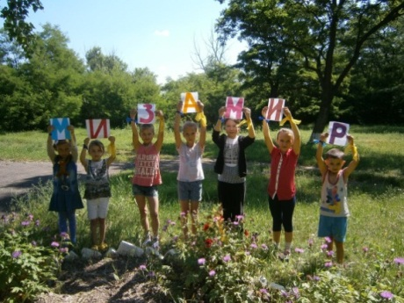

14.Організаційно-методична
робота
Бібліотека виконує функції регіонального організаційно-методичного та інформаційно-консультаційного центру для 25 публічних бібліотек району, є координаційним центром для бібліотек інших систем і відомств.
В діяльності бібліотекаря органічно поєднується минуле і сьогодення. То ж ми змушені постійно тримати руку на пульсі сучасного життя, відповідати його вимогам. Тому, важливою складовою діяльності бібліотеки є організація безперервної системи підвищення кваліфікації. З цією метою в 2016 році розроблена Концепція розвитку організаційно-методичної роботи публічних бібліотек Софіївського району на 2016-2020 рр. Згідно з якою в минулому році були організовані:

- Семінар-практикум «Інформаційно-бібліотечні ресурси: проблеми використання,
формування, доступу»;
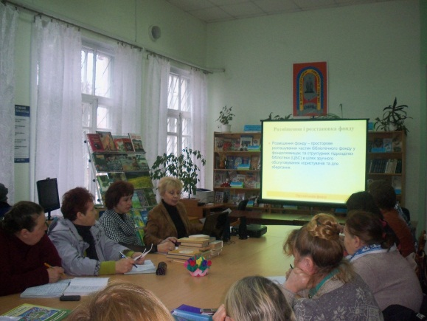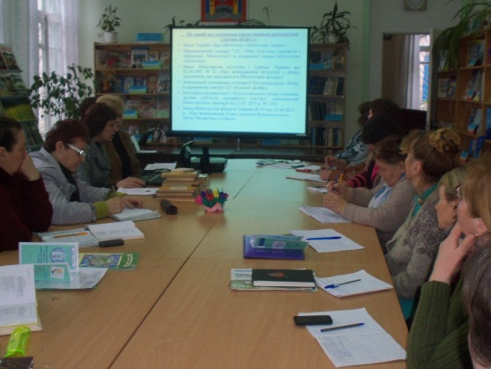

- Семінар «Формування патріотизму і громадської свідомості населення засобами бібліотечної діяльності»;

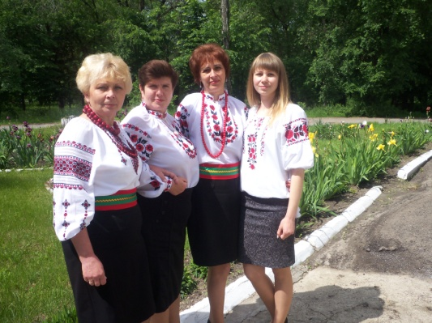
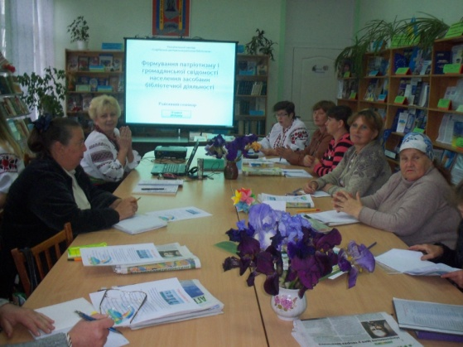

- Круглий стіл «Бібліотеки і суспільство: рух у часі та просторі»;
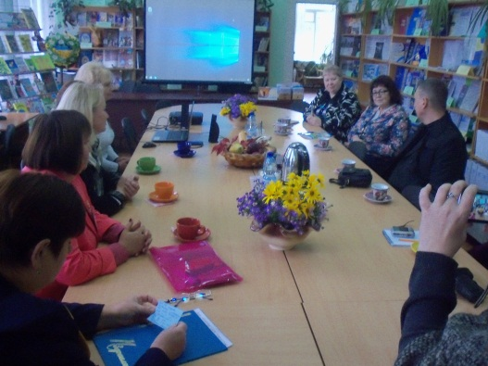
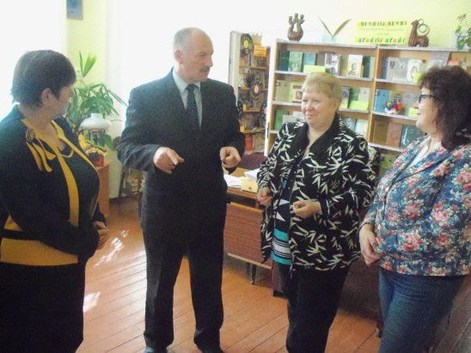

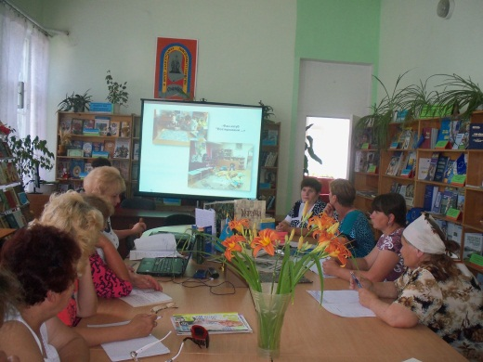
- Бібліомікс «Єдність трьох «К»: компетентність, креативність, контактність»;
- Майстер-клас для бібліотекарів-початківців «Вчимося бути бібліотекарями»;
- День професійного спілкування «Актуальна бібліотека:моделюємо успіх»;
- Професійна орбіта «Читай українське:можливості бібліотеки з популяризації української книги»;
- Наради :
- «Підбиття підсумків діяльності бібліотек 2015 році»
- «Планування роботи бібліотек району на 2017 рік»

Фахівці бібліотеки здійснюють аналітичну діяльність та експертну оцінку роботи бібліотек району, надають допомогу у вирішенні питань організації різних напрямків бібліотечної діяльності. В минулому році здійснено 16 виїздів в сільські бібліотеки та здійснено експертно-діагностичний аналіз діяльності Миколаївської сільської бібліотеки. Дано 52 консультації, підготовлено 22 аналітичні довідки для керівних органів.

Інформаційно-методичні видання
Протягом року підготовлено і видано 11 методико-бібліографічних та інформаційних видань. Серед них: методичні поради і консультації «Бібліотечні акції:корисно, цікаво, актуально», «Любов з першого погляду:секрети організації книжкових виставок», «Форми масової роботи в бібліотеці», методичні рекомендації «Патріотична складова діяльності сучасної публічної бібліотеки», «Усі ми різні, але нас єднає Добро» до Року Милосердя, інформаційно-методичні матеріали до 30 річниці Чорнобильської катастрофи «Чорнобиль…Трагедія…Пам’ять…», методико-бібліографічні матеріали до 160-річчя Івана Франка «Мойсей України», методичні рекомендації до 145 річниці від дня народження Лесі Українки «Незгасна зоря України», інформаційний буклет «Письменники – лауреати Шевченківської премії» до 55-річчя заснування премії та видано «Хроніку подій публічних бібліотеки Софіївщини» в 4-х випусках.
Зібрано, проаналізовано та надіслано матеріали з участі публічних бібліотек району в Всеукраїнському анкетуванні «Михайло Грушевський – український історик європейського значення» до 150-річчя від дня народження видатного українського державного та політичного діяча.
Для вдосконалення роботи організаційно-методичної діяльності широко використовуються комп’ютерні технології.

Віртуальний метод портфель:
- Інформування бібліотекарів по е-mail про цікаві фахові видання - 5 інформацій;
- Пересилка по е-mail бібліографічних виданнь та методичних порад - 12 інформацій
І все це про нас:
- 15 статей з досвіду роботи бібліотек в районній газеті "Вісті Софіївщини";
- 4513 переглядів блогів бібліотек

Інноваційний досвід роботи бібліотек району постійно відображається на сторінках наших блогів,сторінок в соціальних мережах і ЗМІ.
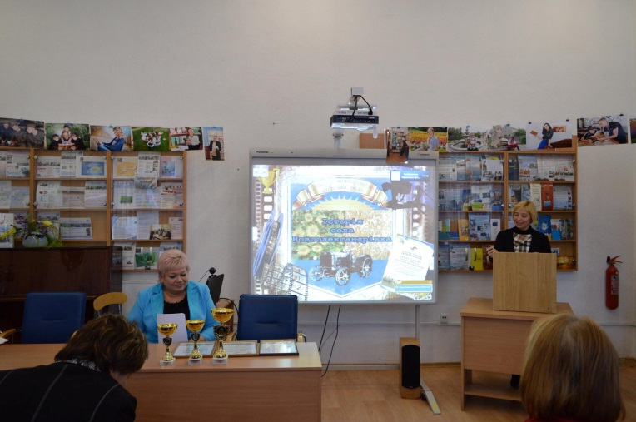
Ми вчились самі і переймали досвід своїх колег на:
обласній науково-практичній конференції м. Дніпро

обласній школі методиста м. Нікополь
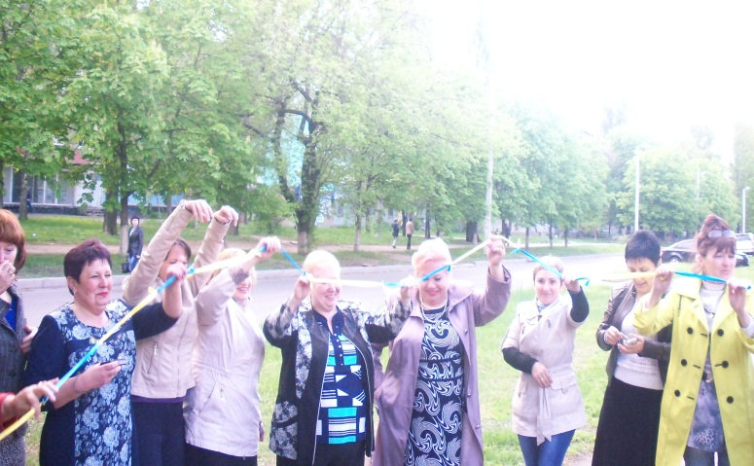
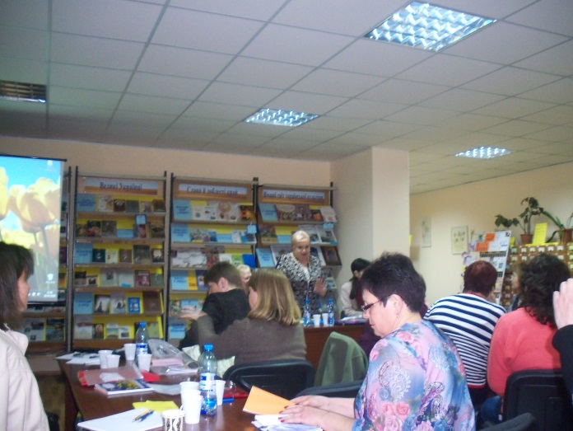

Ми вчи обласній проблемно-творчій лабораторії м. П’ятихатки
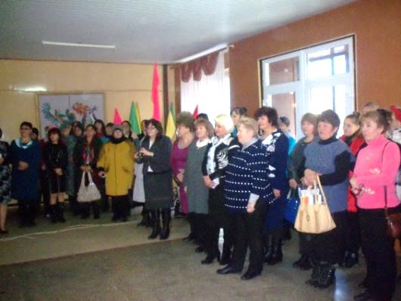
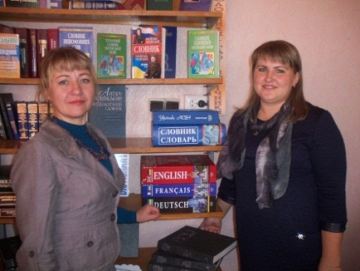
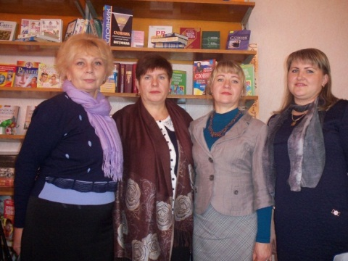
і
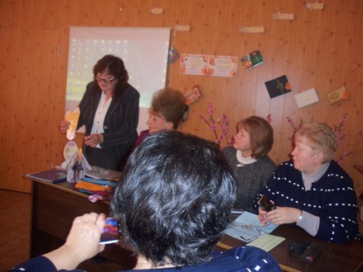

Інформаційний простір методичної служби забезпечує інформаційну підтримку бібліотечних фахівців і створює сприятливі умови для формування їх професійної компетентності та інформаційної культури.
Знання, отримані бібліотечними працівниками на методичних заходах, сприяють вдосконаленню роботи з користувачами і поліпшенню якості послуг, що надаються, впровадженню сучасних інформаційних технологій у бібліотечні процеси, підвищенню суспільного статусу бібліотек у громаді.
15.Управління бібліотеками району.
Розвиток бібліотечного персоналу

В звітному році управлінська діяльність була спрямована на подальше впровадження інноваційних методик управлінської діяльності, підвищення професійного та освітнього рівня персоналу.
КЗ «Софіївська центральна районна бібліотека» вносить певний вклад в формування бібліотечної політики в регіоні. Важливим напрямком діяльності центральної районної бібліотеки залишалась методична допомога, вона надавалася працівникам публічних бібліотек району. Дирекція брала активну участь в підготовці питань на розгляд відділу культури райдержадміністрації .
Систематично проводилась аналітико-прогностична діяльність, приймали статистичні та інформаційні звіти за підсумками роботи бібліотек району, як результат — інформаційний звіт «Публічні бібліотеки Софіївщини: рік 2016», до якого увійшли аналітичні та фактичні матеріали щодо розвитку бібліотек району.
У звітному році було розроблено і затверджено «Стратегію розвитку публічних бібліотек Софіївського району до 2025 року» та «Концепцію організаційно – методичної роботи Софіївського району на 2016 - 2020 роки».
Важливі питання розвитку бібліотечної справи в районі розглядалися на засіданнях ради при директорові, загальних нарадах бібліотечних працівників (січень, грудень) та щопонеділка на нараді керівників підрозділів КЗ «Софіївська центральна районна бібліотека» . Активно обговорюються та розробляються плани роботи, підбиваються підсумки зробленого, виробляється загальна стратегія діяльності бібліотек району.
На засіданнях Ради при директорові розглядались наступні питання: про виконання планових завдань та звіт про діяльність в 2015 році, сучасні підходи до формування репертуару періодики, інвентаризацію фонду відділу обслуговування, про підготовку до обласної експертно – діагностичної перевірки. В протоколах засідань давались конкретні рекомендації щодо покращення роботи з розглянутих питань. Систематично працювала комісія по оцінці та списанню документів.
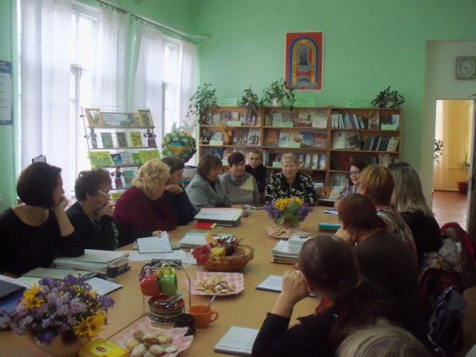
Директор І.Терехова взяла участь в проведенні обласної науково-практичної конференції «Публічні бібліотеки Дніпропетровщини в системі збереження історичної пам’яті, вивчення і розвитку місцевої культури». Фахівці бібліотеки брали участь в різних заходах, що проводили обласні бібліотеки.
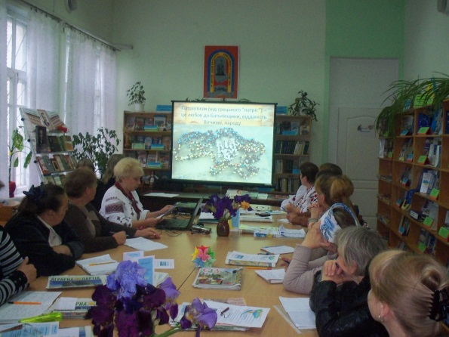

Для підвищення загального освітнього рівня працівників районної бібліотеки систематично проводились інформаційні огляди нових надходжень, здійснювалось навчання нових працівників. Працівники бібліотеки систематично проходили навчання та повторні інструктажі з охорони праці, техніки безпеки та протипожежної безпеки.
Традиційно щомісяця, кожного першого четверга на базі КЗ «Софіївська центральна районна бібліотека» проходять районні заходи з підвищення кваліфікації працівників бібліотечних установ району. Керівництво КЗ «Софіївська центральна районна бібліотека», по мірі своїх можливостей, приділяло увагу вирішенню соціальних проблем бібліотечних працівників. Протягом звітного року бібліотекарі отримували доплату за вислугу років, але в зв’язку з недостатнім фінансовим забезпеченням бібліотечної галузі району, надбавка за престижність виплачувалася в розмірі 10%.
Працівники районної та сільських бібліотек отримали допомогу на вирішення соціальних питань. Всі бібліотекарі пройшли щорічну диспансеризацію.
До Всеукраїнського дня працівників культури бібліотечні працівники нагороджувались Почесними грамотами, подяками Дніпропетровської обласної ради, Софіївської районної державної адміністрації та Софіївської районної ради,управління культури Дніпропетровської ОДА.
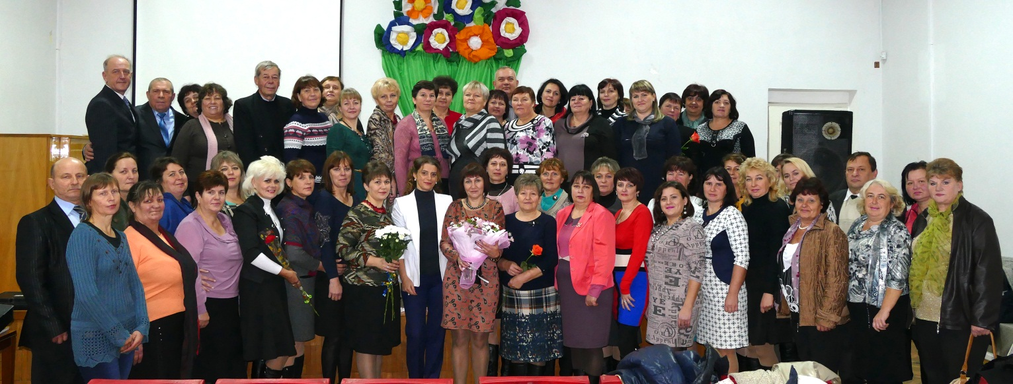

40 річчя
Завідуюча КЗ «Олександро-Білівська
сільська бібліотека»
Сербіна Олена Володимирівна
В 2016 році
Відзначили
ювілейні дати

45 річчя
завідуюча КЗ «Любимівська сільська бібліотека»
Нікітіна Наталя Миколаївна

50 річчя
Бібліотекар юнацького абонементу
КЗ «Софіївська центральна районна бібліотека»
Сабецька Вікторія Іванівна

50 річчя
Техпрацівниця КЗ «Софіївська
центральна районна бібліотека»
Табацька Олена Євненівна

55 річчя
Директор КЗ «Софіївська
центральна районна бібліотека»
Терехова Ірина Анатоліївна

55 річчя
завідуюча КЗ «Девладівська
сільська бібліотека»
Корделюк Наталя Іванівна

16. Фінансове управління
бібліотек району

Всього …………………………………………………. | 1711188 грн.
Заробітна плата ………………………………….. | 1337345 грн.
На придбання……………………………………… | 41468 грн.
На передплату періодичних видань….. | 52835 грн.
На літературу………………….. | 73495 грн.
Інші витрати………………………………………… | 158072 грн.

17. Матеріально-технічне
забезпечення бібліотек району

Протягом 2016 року збереглися позитивні тенденції в галузі модернізації матеріально-технічної бази бібліотек району, поліпшувалися умови праці для бібліотечних працівників та створювались комфортні умови для користувачів.
У 2016 році здійснено косметичні ремонти в Макортівській, Кам’янській, Петрівській,Запорізькій,Вишневій СБ. Постелено новий лінолеум в Мар’є-Дмитрівській та Софіївській бібліотеках. Встановлено євро паркан навколо Петрівської СБ. Розпочато косметичний ремонт в Авдотівській бібліотеці. Отримала нове приміщення та робить в ньому косметичний ремонт Любимівська СБ.
За спонсорські кошти зроблено поточний косметичний ремонт у відділі обслуговування центральної районної бібліотеки та в районній дитячій бібліотеці. У Запорізькій та Першотравенській СБ встановлено металопластикові вікна.
Для Кам’янської СБ придбано нові стільці, для Вишневої СБ – 2 комп’ютерні столи та 6 стільців. Для КЗ «Софіївська центральна районна бібліотека» куплено нові стільці в читальний зал та 2 книжкові полиці, за депутатські кошти придбано новий ноутбук та принтер. Районна організація Аграрної партії подарувала ЦРБ новий комп’ютер. Відділи районної бібліотеки систематично забезпечувались канцелярськими товарами та санітарно-гігієнічними засобами. Проведено Інтернет в Кам’янську сільську бібліотеку. Відповідно до плану антикризових заходів співробітники бібліотек району дотримувались правил ощадливого використання витратних матеріалів,економії тепла,електрики, води.
Підбиваючи підсумки минулого року, прикро констатувати, що недостатнє фінансування на утримання бібліотек, покращення їх матеріально – технічної бази, проведення ремонтів, опалення, неповна зайнятість бібліотечних працівників, залишаються тими об’єктивними факторами, що не сприяють підвищенню ролі та іміджу бібліотек в громаді.

18.Висновки і плани на майбутнє

Підсумки роботи публічних бібліотек Софіївського району за 2016 рік свідчать про зростання інформаційного і кадрового потенціалу наших бібліотек, їх готовність і спроможність працювати на новому сучасному рівні.
Ми пишаємося тим, що протягом цього непростого року нам вдалося проявити себе максимально, показавши високі, на наш погляд, результати, на жаль,при обмежених можливостях.

В 2017 році публічні бібліотеки району продовжать діяльність в наступних перспективних напрямках:
- одним з найважливіших напрямків діяльності залишається всебічна підтримка читання, підвищення інтересу до книги, бібліотеки, культури. За допомогою яскравих, інноваційних форм роботи будемо прагнути приваблювати користувачів та жителів громади ;
- фахівці бібліотек у своїй роботі шукатимуть нове, творчо підходитимуть до проведення заходів,будуть впроваджувати у процес популяризації книги та читання новітні форми бібліотечної роботи , засоби медіа-технологій, активні та інтерактивні форми;
- зберегти мережу бібліотек району і штат, підвищувати професійний рівень бібліотечних працівників, покращувати матеріально – технічне забезпечення бібліотек.
Адже, бібліотеки були і залишаються символом культури суспільства. І саме бібліотеки покликані вирішити багато проблем,як у країні в цілому так і в кожній громаді,стати територією духовності та знань,першим помічником в освіті,професійному та особистісному становленні,організації змістовного дозвілля населення.

Директор комунального закладу
«Софіївська центральна районна бібліотека»
І.А.Терехова

